ОШ ,,МИРОСЛАВ БУКУМИРОВИЋ БУКУМ”
ШЕТОЊЕ

ЛЕТОПИС
за школску 2021/2022. годину

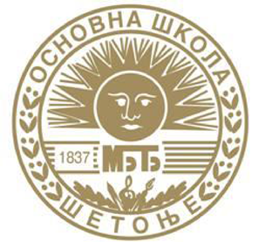
СЕПТЕМБАР

- Почела је настава у новој школској години. Наша школа је топлом добродошлицом пожелела успешну школску годину свим ученицима.

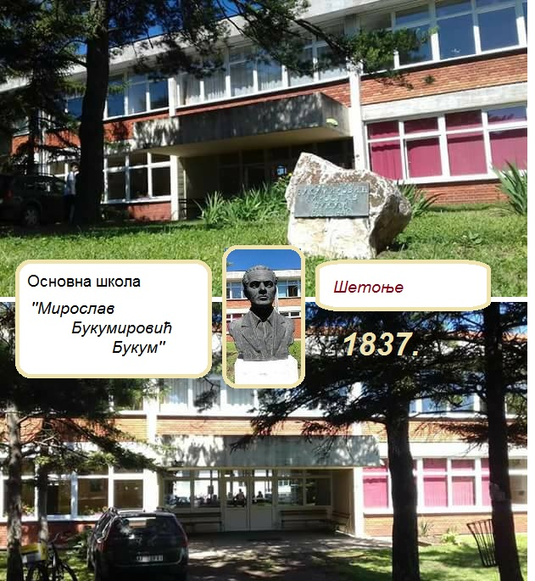

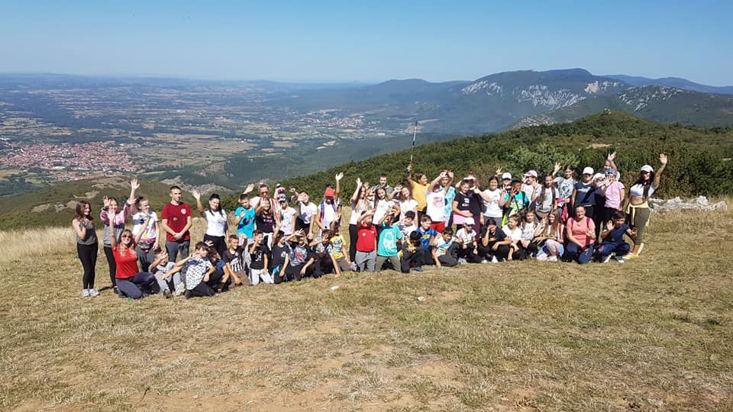
- 11. 09.2021. ,,Корак ближе здрављу" - У оквиру еколошко - планинарске секције под руководством наставнице биологије Данијеле Соколовић успоном на Крилаш, ученици, родитељи и запослени наше школе обележили су Дан пешачења у Србији.

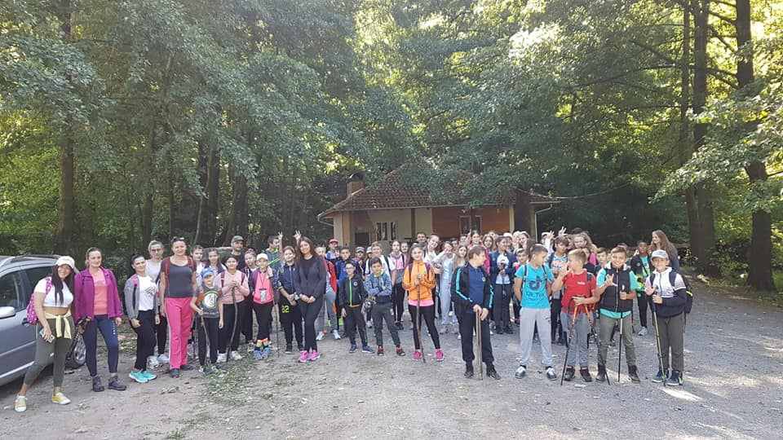
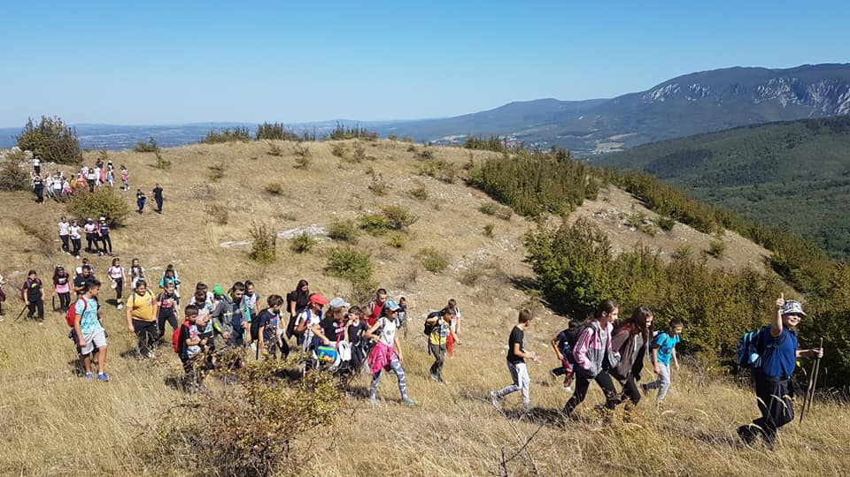
- 11.9.2022. - Дан пешачења обележили су и ученици од I до IV разреда наше школе. Њих 28 са родитељима, учитељицама и вероучитељем, прошетали су старим путем од Изворишта у Шетоњу, до Цркве у Ћовдину. Стаза је дугачка око 3km. Лепо време, лепо расположење и овај дан ће нам остати у лепом памћењу.

- 15.09.2022. – ВЕСАНЕТ - Соларни Системи су увели Offgrid систем за промоцију зелене енергије. Систем ће се користити за наставу, промоцију зелене енергије, и напајање пар рефлектора унутар дворишта школе.
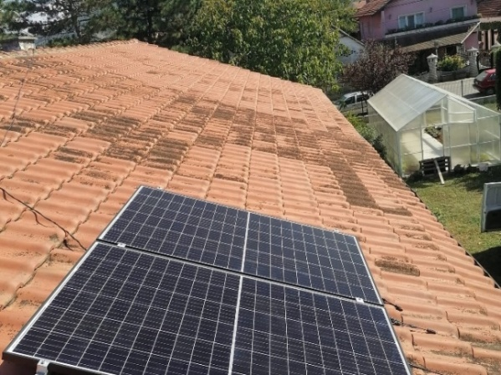
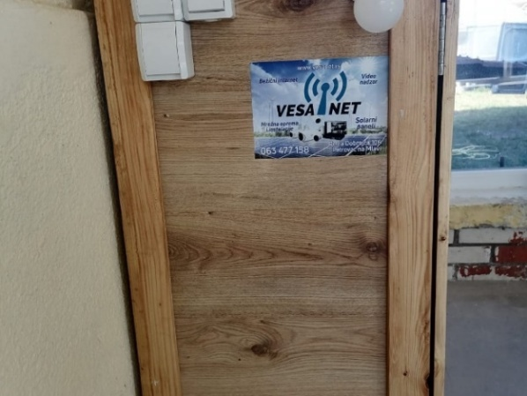

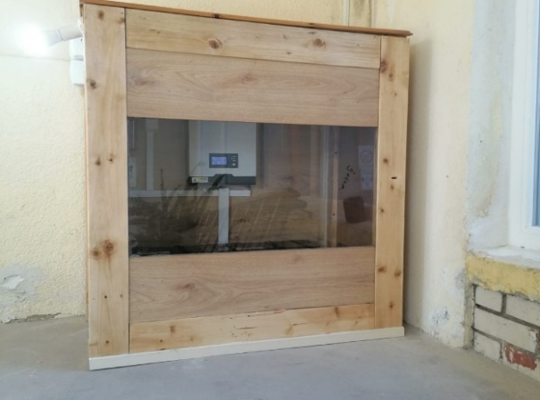
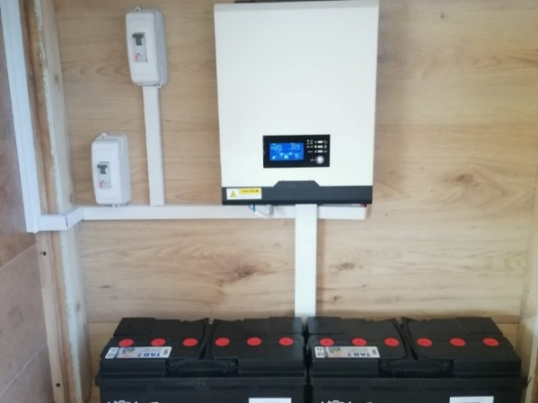

ОКТОБАР
Дечја недеља 4.10. -10.10.2021.

- И ова Дечија недеља је прилика да децa остану у средишту друштвених настојања да буду заштићена и срећна, да живе у подстицајном, здравом и сигурном окружењу у коме могу да остваре максимум својих потенцијала, а то се постиже континуираном бригом о заштити, унапређењу и промоцији дечијих права у којој учествују сви релевантни друштвени актери. Стога је ове године, Дечија недеља обележена под слоганом, чија инспирација су стихови песме Дете, нашег великог песника Љубивоја Ршумовића: ,,ДЕТЕ ЈЕ ДЕТЕ ДА ГА ВОЛИТЕ И РАЗУМЕТЕ’’

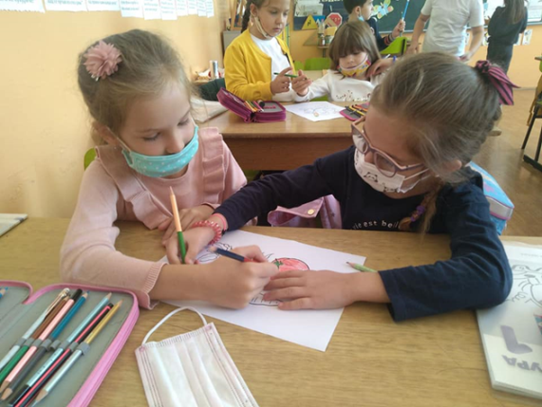
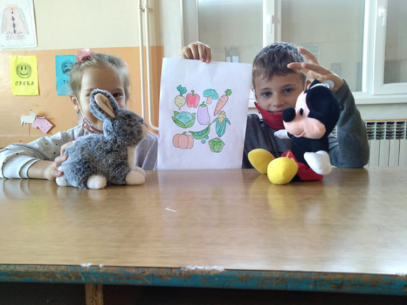
- 4.10.2021. - Први дан Дечије недеље је обележен радионицама са темом,,Одговоран однос према здрављу’’ .
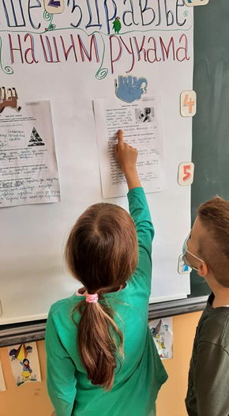
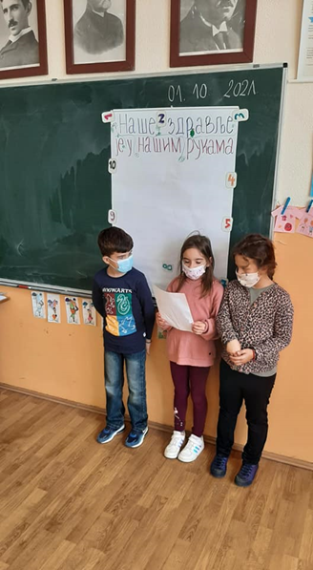
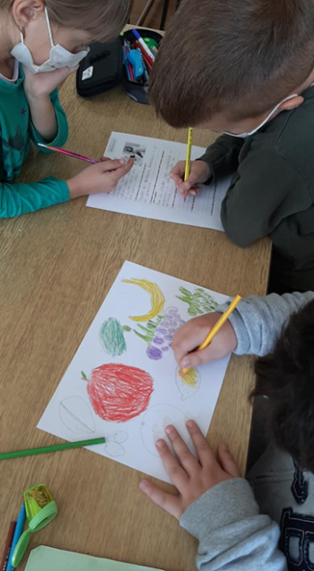
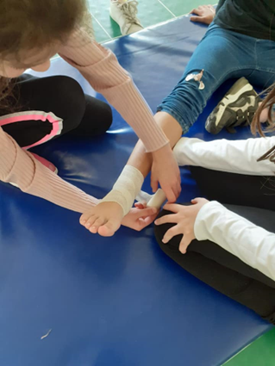
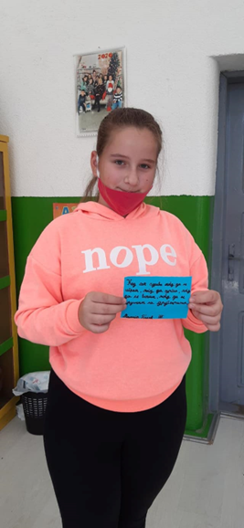
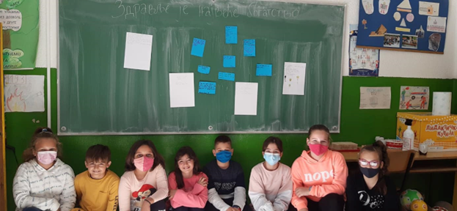
- Ученици од V – VIII разреда су такође Дечију недељу обележили радионицама са темом ,,Одговоран однос према здрављу’’ - час францускoг језика (VI разред, реализатор наставница Тања Симеоновић Траиловић), час одељењског старешине (VIII/2, реализатор наставица Сања Миловановић), чувари природе (V разред, реализатор наставница Лидија Перић), час српског језика (V разред наставница Биљана Марковић).

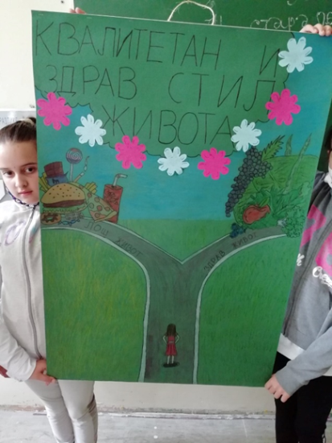
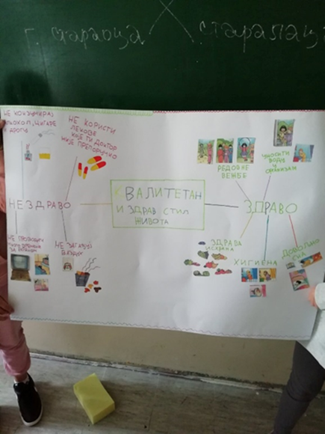

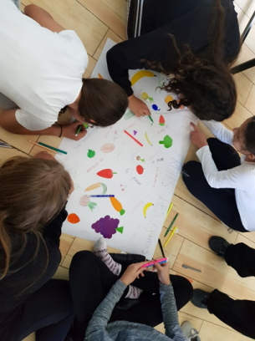
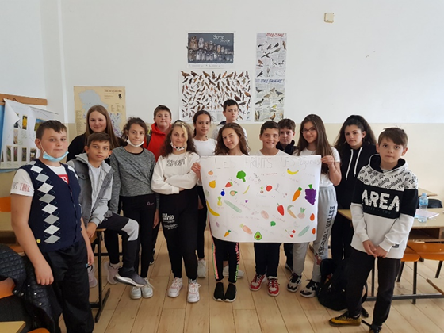
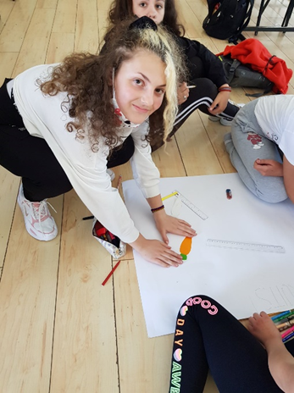

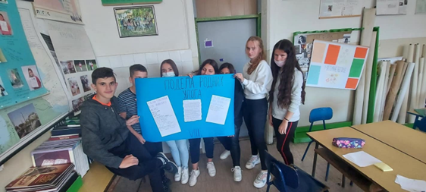
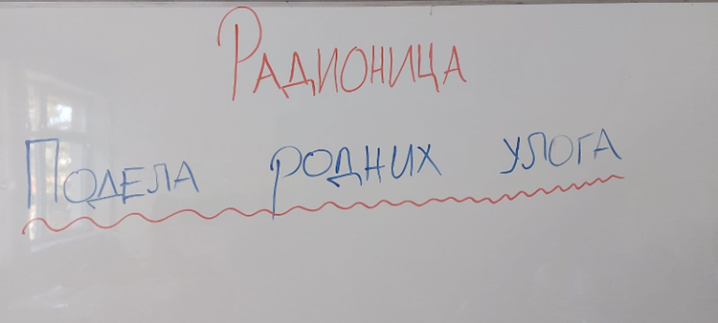
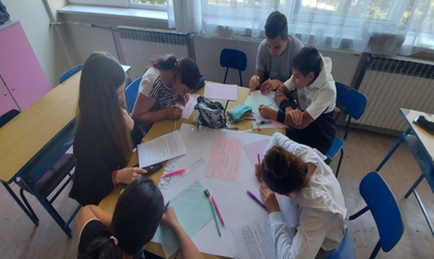
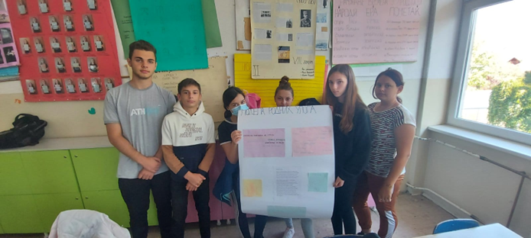

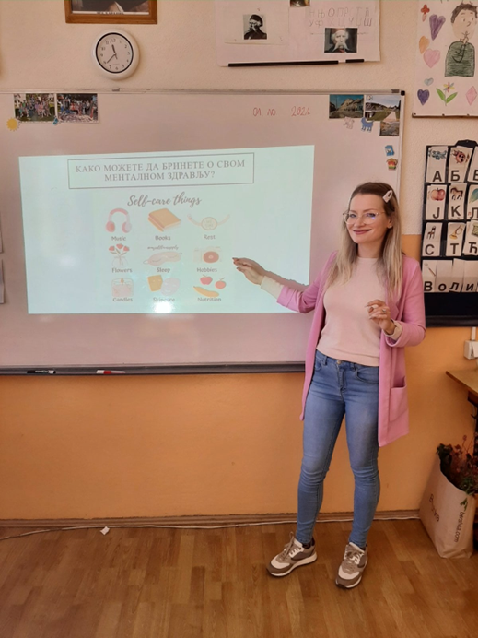
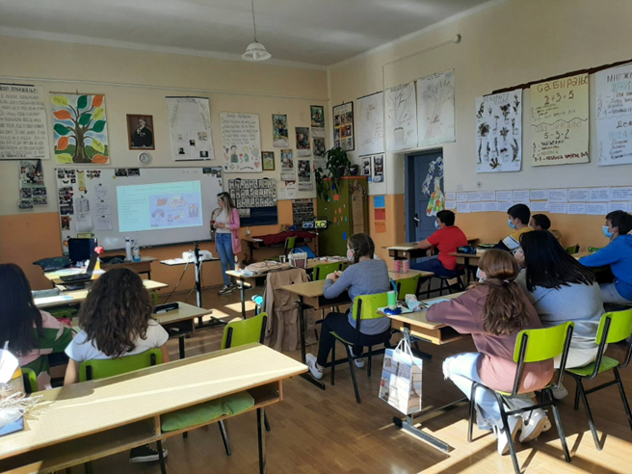

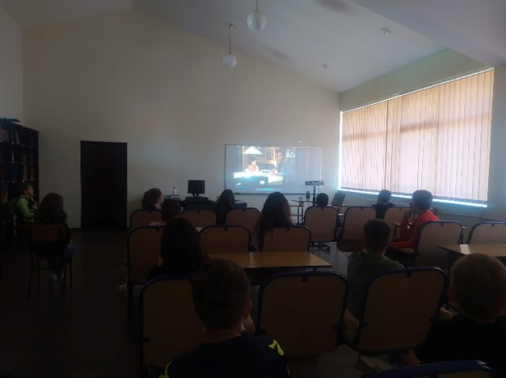
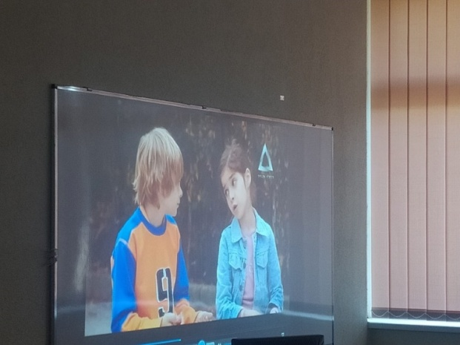
- Ученици V – VIII разреда су првог дана Дечије недеље били у ,, Нашем малом биоскопу’’ и гледали филм посвећен Дечијим правима. Такође, у оквиру професионалне оријентације посетили су нас представници Ватрогасне јединице Петровац на Млави који су ученицима завршних разреда представили занимање – Ватрогасац.
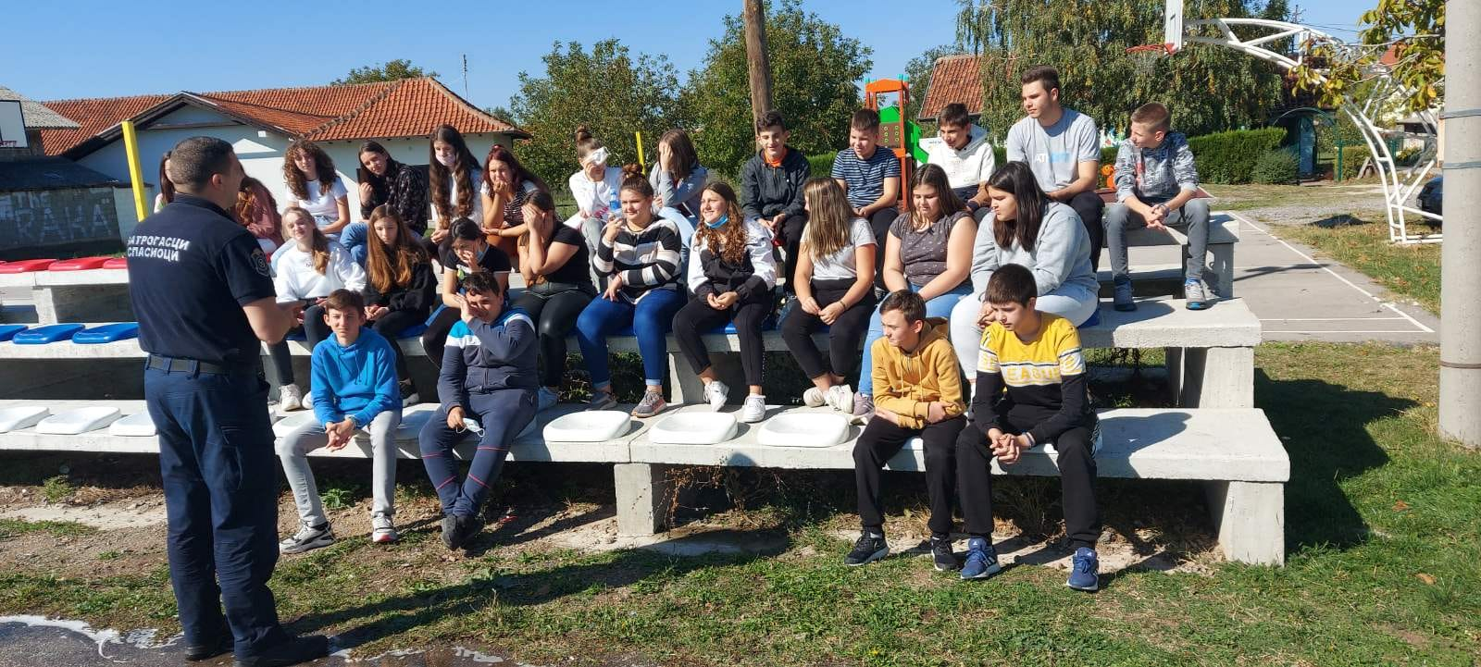
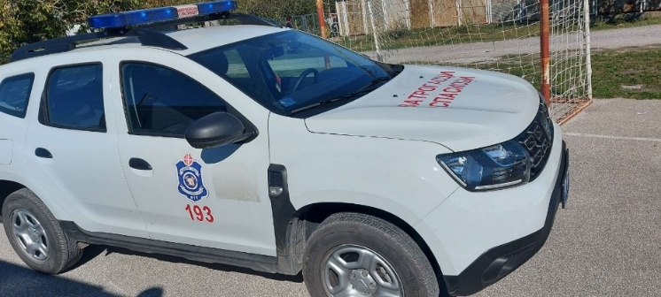
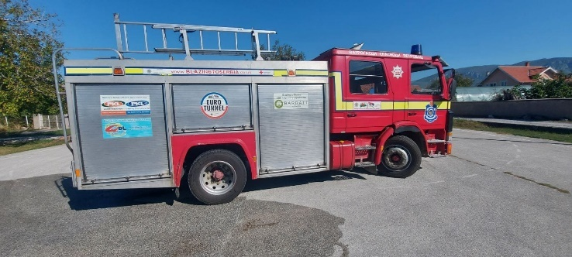

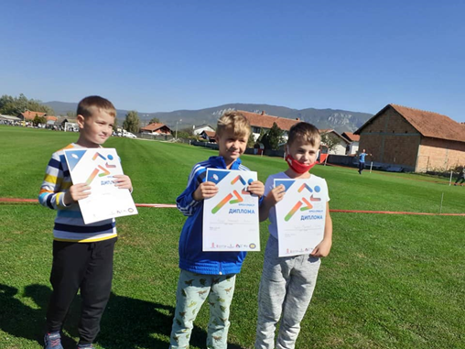
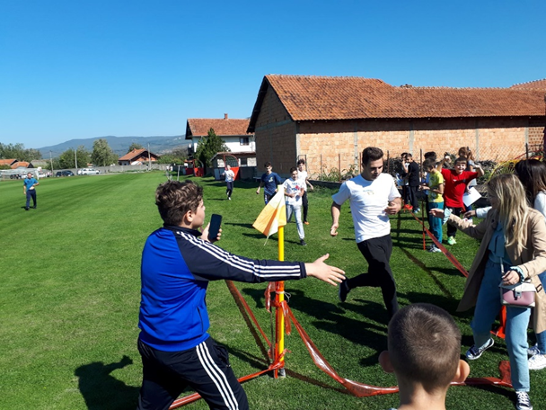
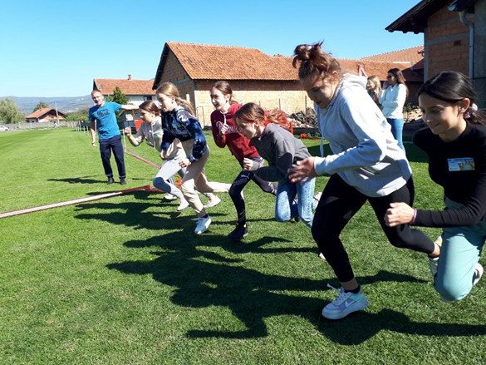
- 5.10.2021. - Други дан Дечије недеље обележен је РТС кросом и трком за срећније детињство. Најбоља три ученика и три ученице у сваком разреду награђени су дипломама. Био је леп и сунчан дан, а ми расположени и успешни.
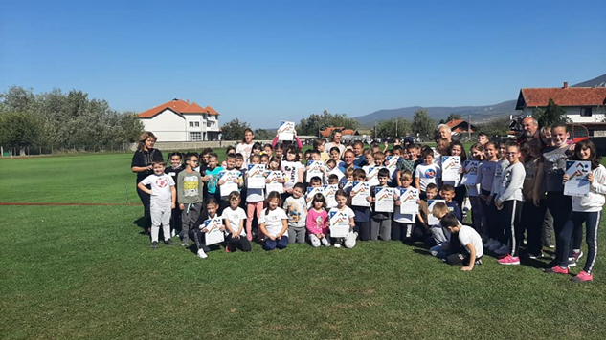
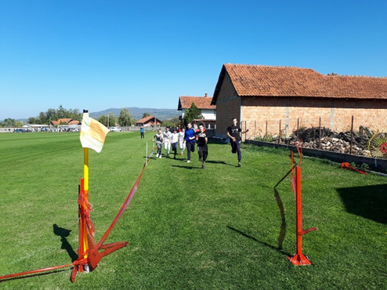

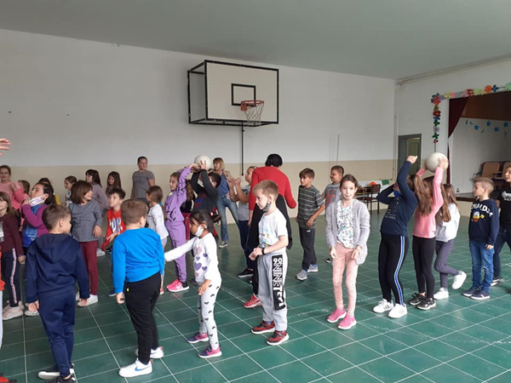
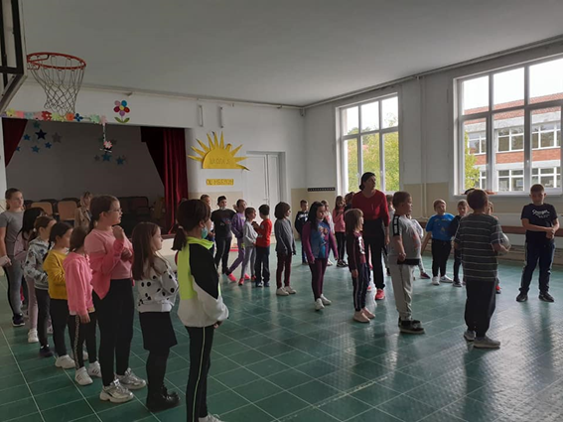
- 6.10.2021. – Трећег дана Дечије недеље ученици од I-IV разреда су имали Игре без граница.

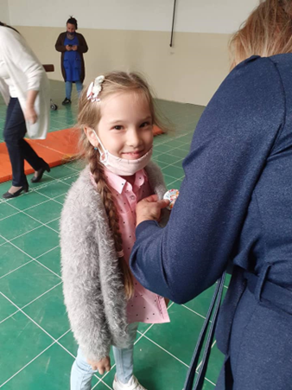
- 7.10.2022. Четврти дан Дечје недеље, је био посебан за прваке, јер су тада свечано примљени у Дечији савез. Том приликом старији другари су их поздравили пригодним стиховима и лепим речима, а онда су добили добродошлице и беџеве.
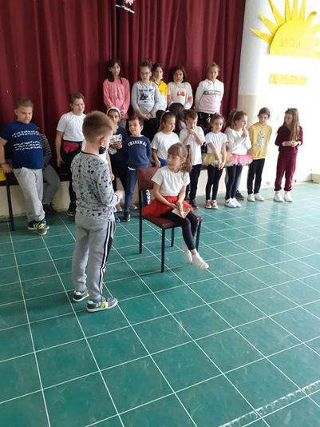

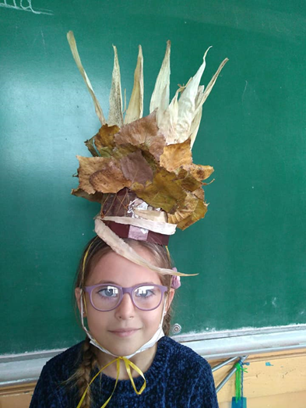
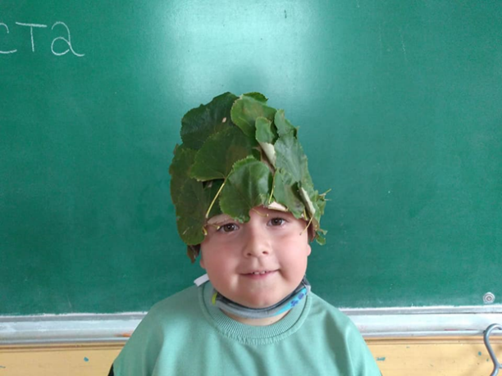
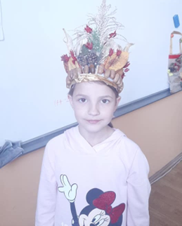
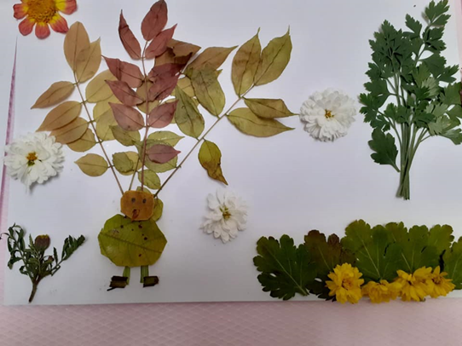
- 8.10.2022. Последњег дана Дечије недеље ученици од I-IV до разреда су имали ликовну радионицу на тему: Јесење комбинације боја.
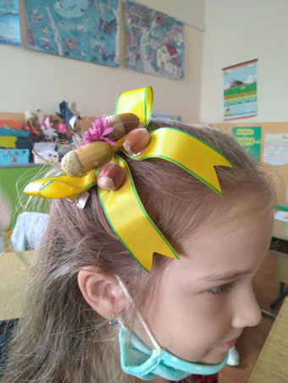

.
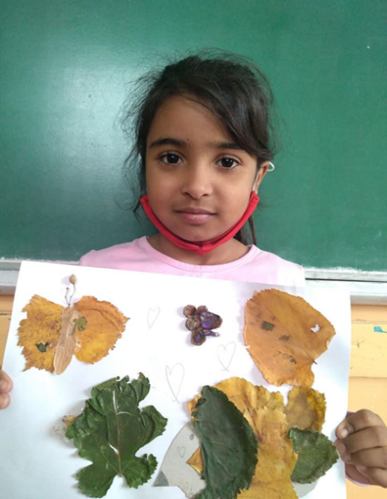

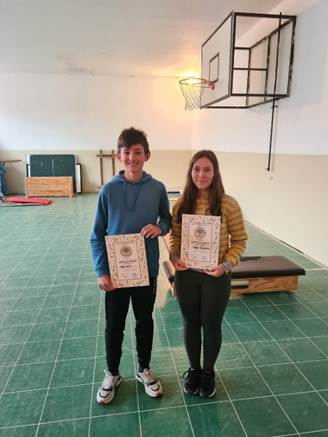
- 08.10.2021. - Последњег дана Дечије недеље ученици од V-VIII разреда разреда су имали полигон спретности и играли су друштвене игре.
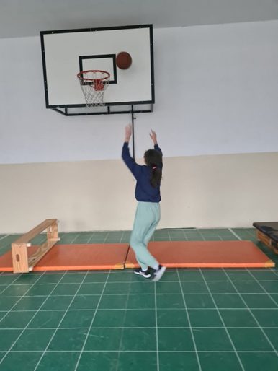
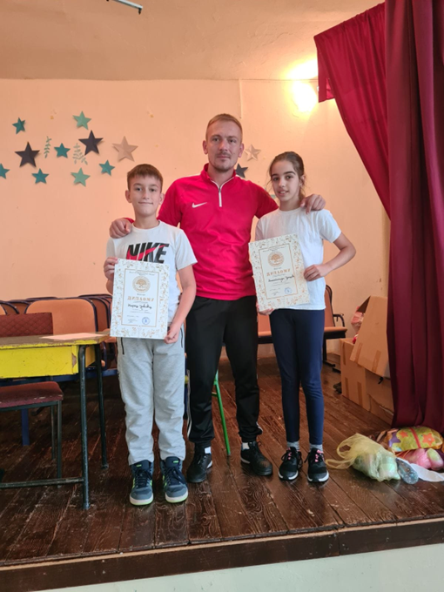

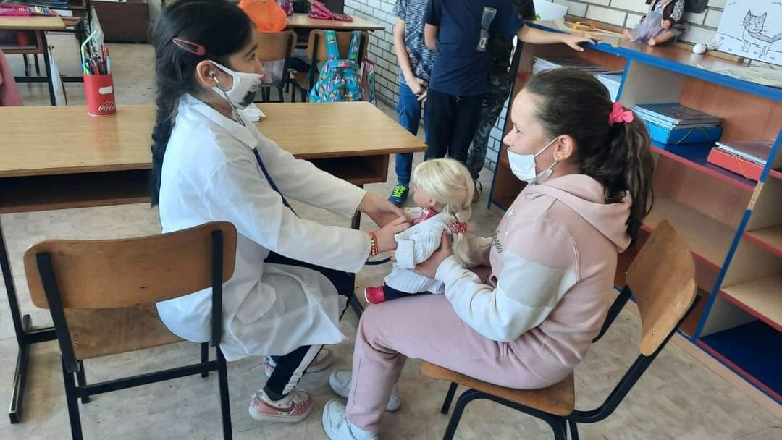
- Обележавање Дечије недеље у Ждрелу - радионица ,,Чувајмо здравље’’ у ППП, III/2, IV/2. Реализатор радионице - учитељица Невенка Гајић.
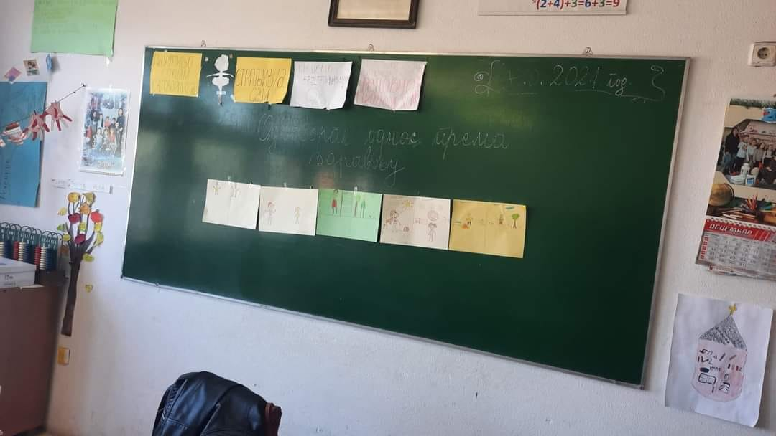
- Обележавање Дечије недеље у подручним одељењима у Ђовдину и Ждрелу:
- Три корака до здравља- I3 III3
- Здрав живот - IV3
- Правилна исхрана - I2 II2
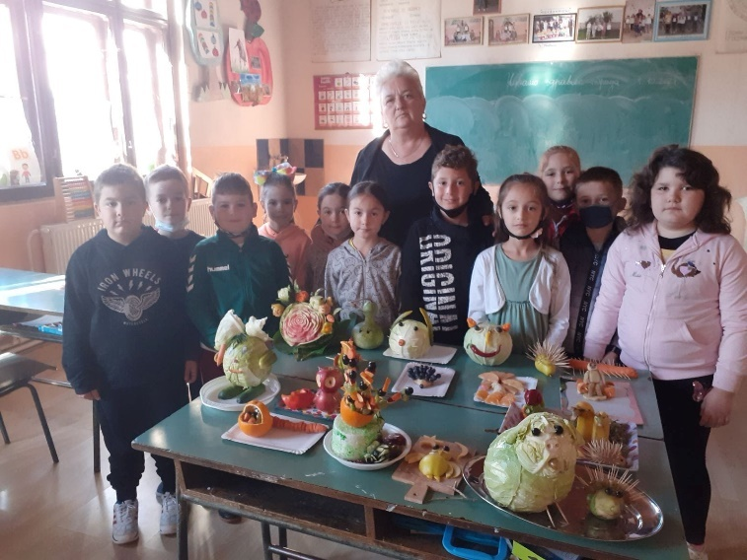
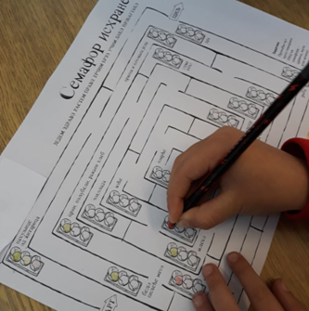
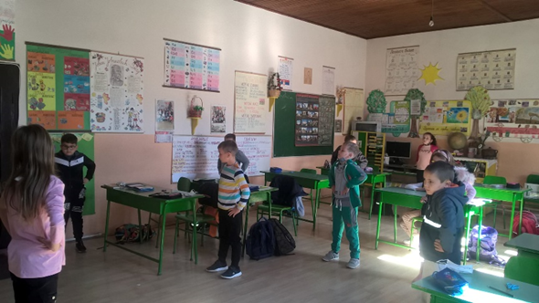
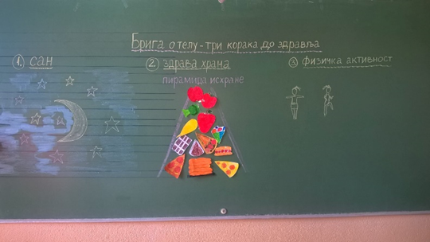
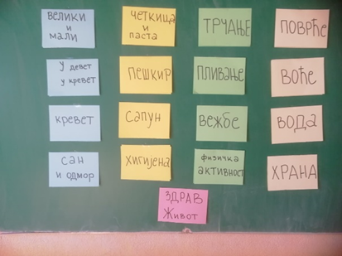
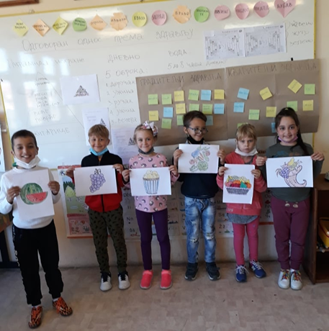

- Обележавање Дечије недеље у подручном одељењу у Везичеву:
- Одговоран однос према здрављу,
- Деца и медији
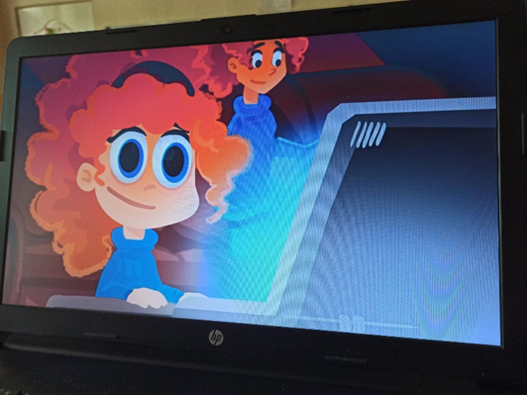
- Пријем првака у Дечији савез
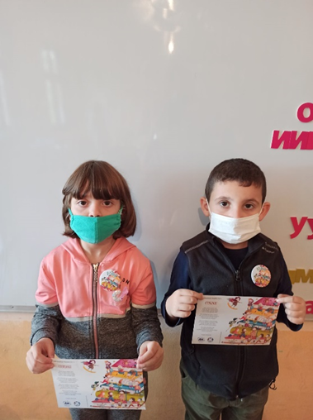
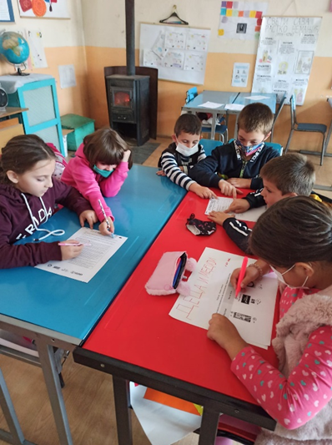
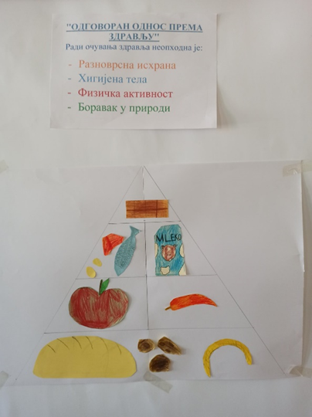

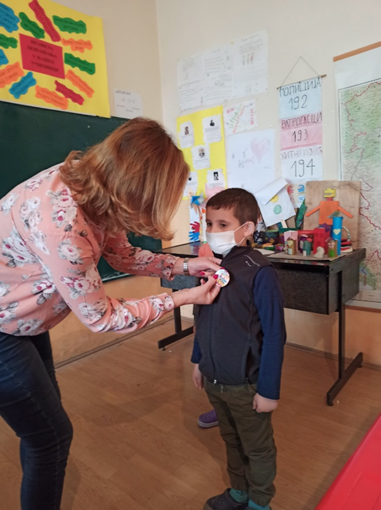
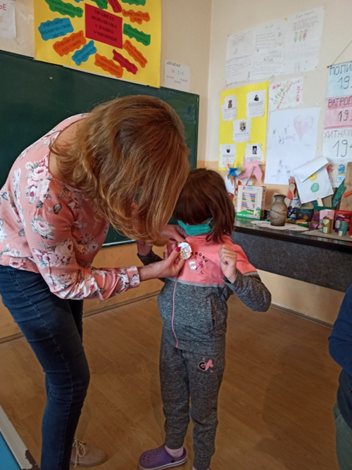
- 10.10.2021. - Поводом обележавања, Светског дана менталног здравља, који ове године носи слоган: „Брига о менталном здрављу: нека то постане стварност за све“, Ивана Симић, библиотекар наше школе, одржала је радионицу "Стресни догађаји и како их тумачимо".
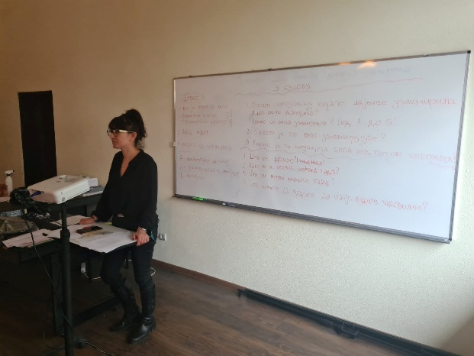
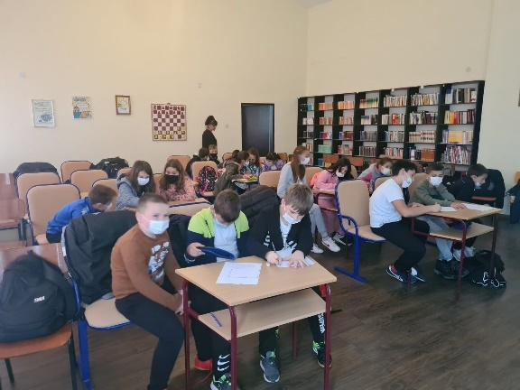

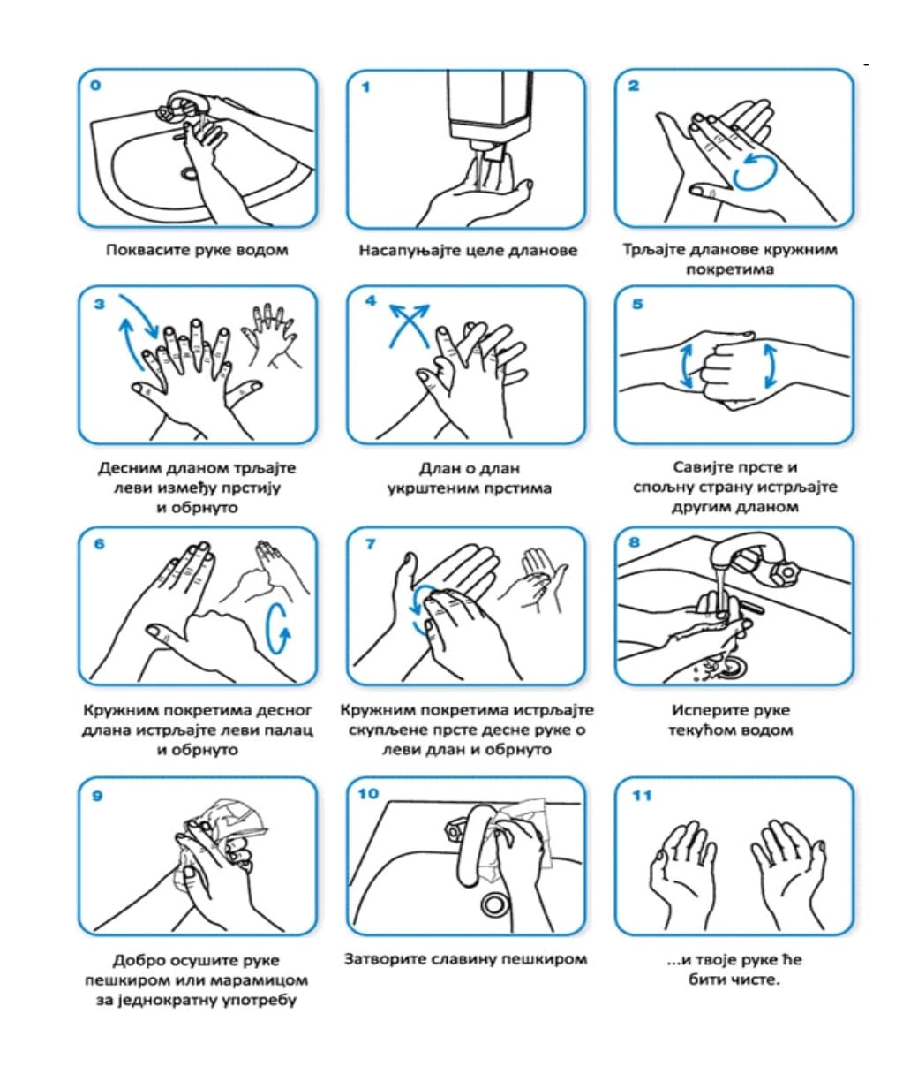
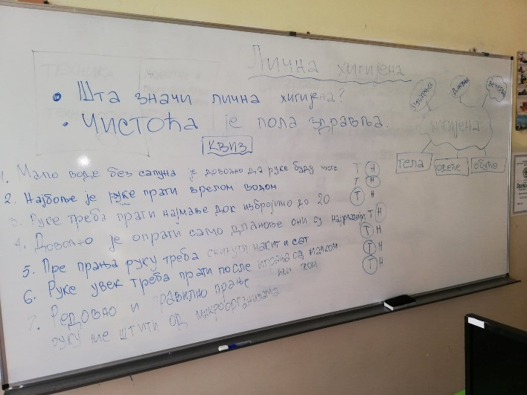
- 15.10.2021. Поводом обележавања Светског дана чистих руку ( 15.октобар), Ивана Симић, библиотекар школе, одржала је радионицу ,, Шта значи лична хигијена’’, у оквиру које је ученицима указано на значај одржавања личне хигијене, научен је поступак правилног прања руку и друга питања која се односе на друге аспекте личне хигијене. Чисте руке – пола здравља!
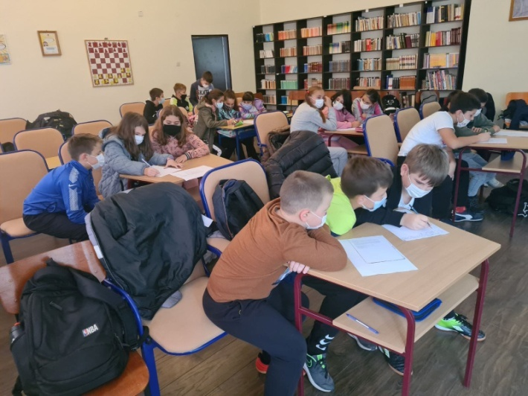

НОВЕМБАР

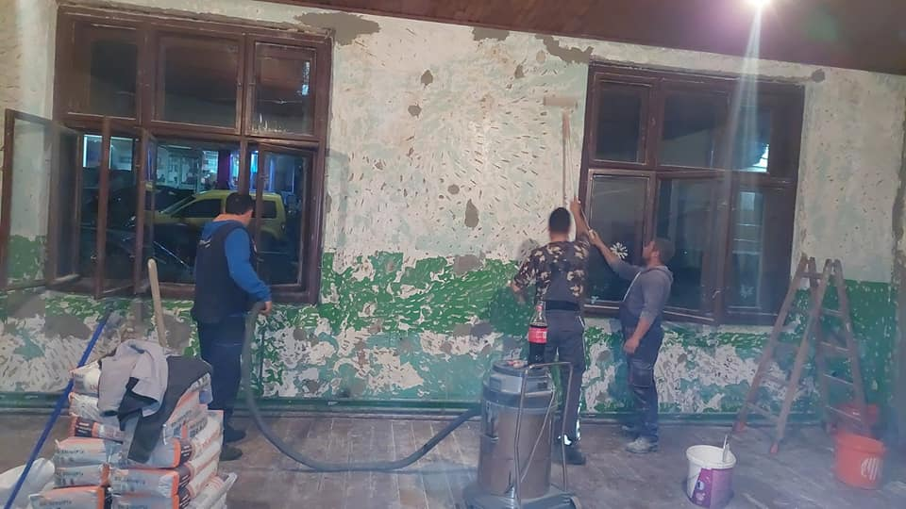
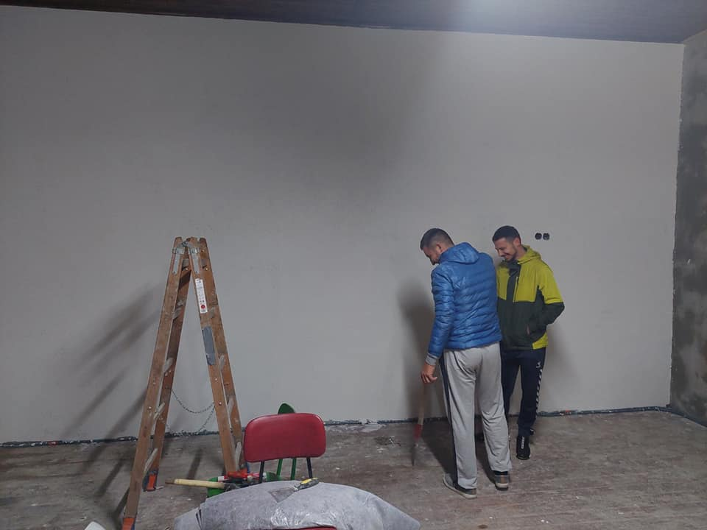
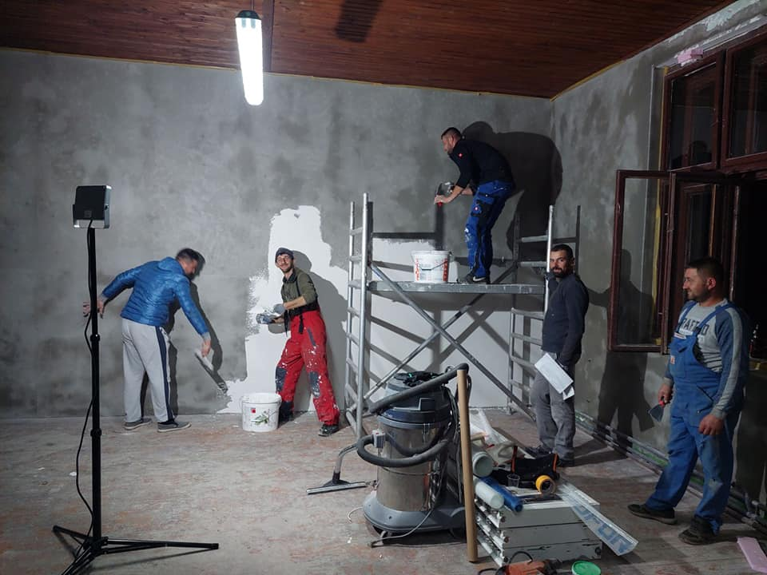
- 1.11.2021. Добре вести за подручно одељење школе у Ћовдину. Обзиром да ће, после 20 година, бити поново формирана 4 одељења, а у циљу брзог и ефикасног сређивања учионице, захваљујемо се родитељима и представницима Месне заједнице за максимални допринос и сарадњу.

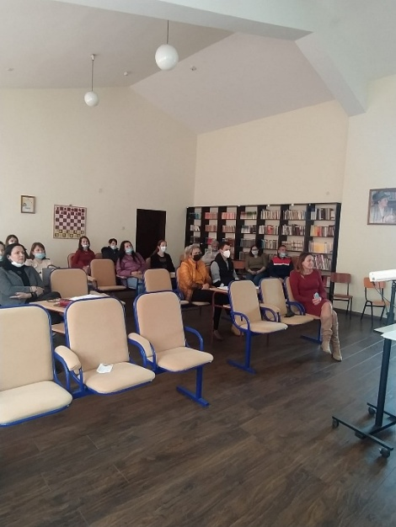
- 4.11.2021. - Oдржан је састанак Савета родитеља и школског Тима за заштиту од дискриминације, насиља, злостављања и занемаривања са темом ,, Превенција вршњачког насиља’’. Предавање на ову тему одржала је педагог Милена Васић, саветник-спољни сарадник ШУ Пожаревац.
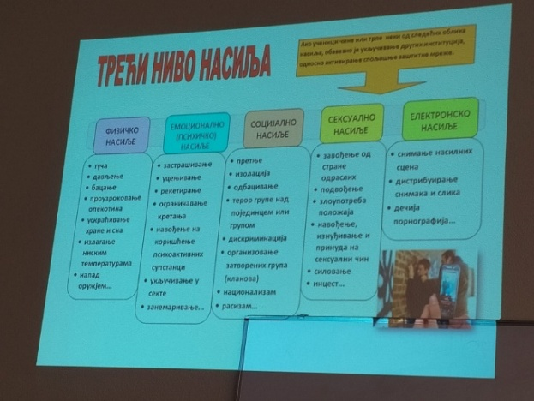
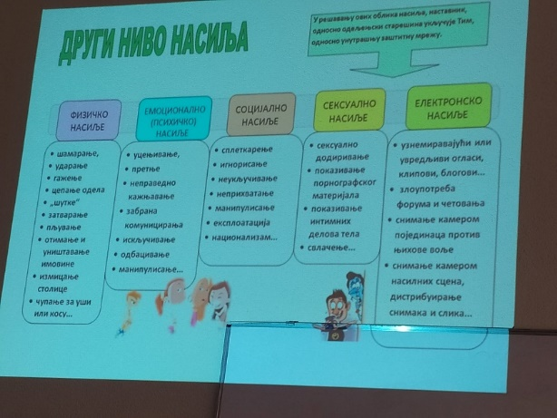
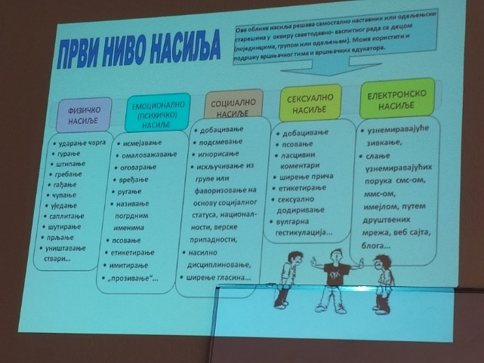
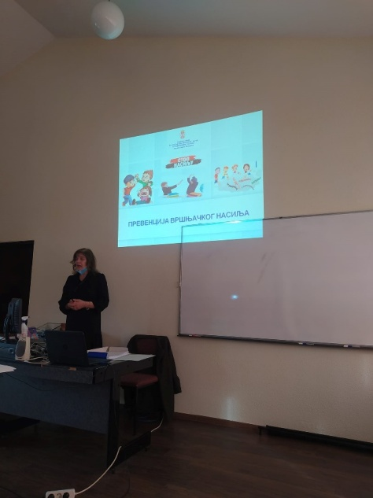

- 14.11.2021. - Након свакодневног рада, током јесењег распуста родитеља ученика из Ћовдина учионица је спремна за наше прваке. Донатори пeвeцe столарије су мештани добре воље чија помоћ је била драгоцена, средства за реновирање зидова и пода обезбедила је Школа, лед расвету у целој сколи обезбедила је Општина и они без којих ово не би било могуће родитељи који су извели све мајсторске радове. Један диван пример друштвено одговорног понашања и сарадње.
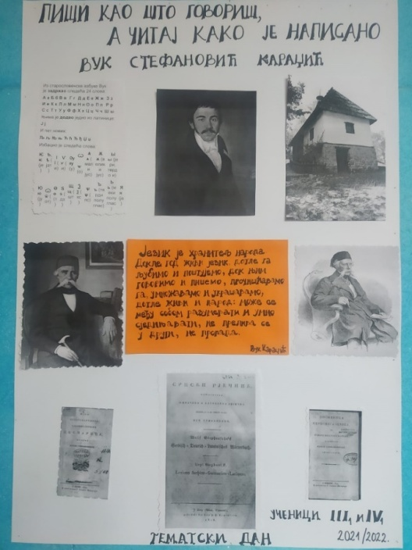
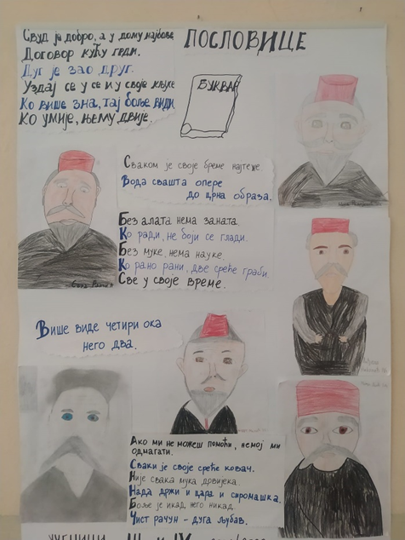
- 19.11.2021. - Тематски дан "Вук Стефановић Караџић", одељења III/1 и IV/1 учитељицaмa Бранкицом Николић и Маријом Савић.
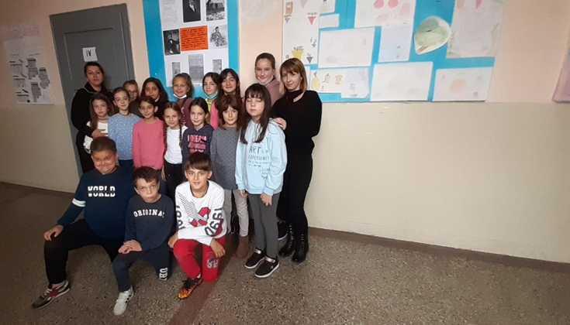

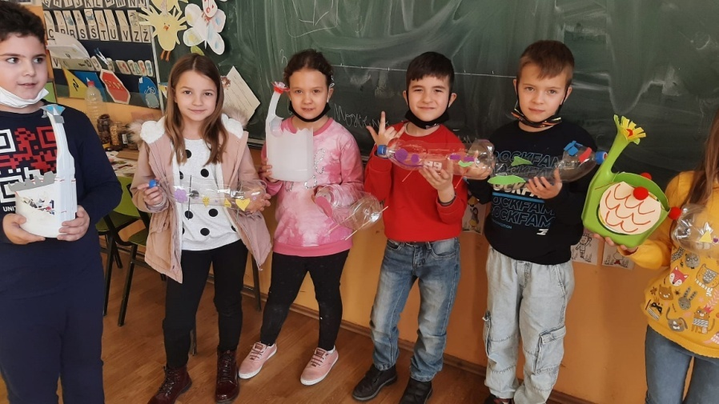
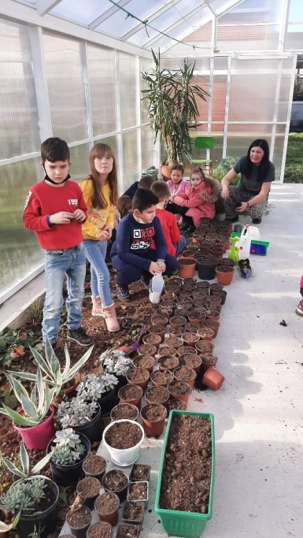
- 1.12.2021. Ученици II/1 разреда са учитељицом Сузаном Станковић, су имали тематски дан ,,Биљке у нашој школи". Тај дивни зелени свет смо упознавали у учионици, дворишту и стакленику наше Ученичке задруге. Необични и занимљив дан смо испунили знањем, игром и осмесима, и још једном утврдили колики је значај очувања природе за све људе.

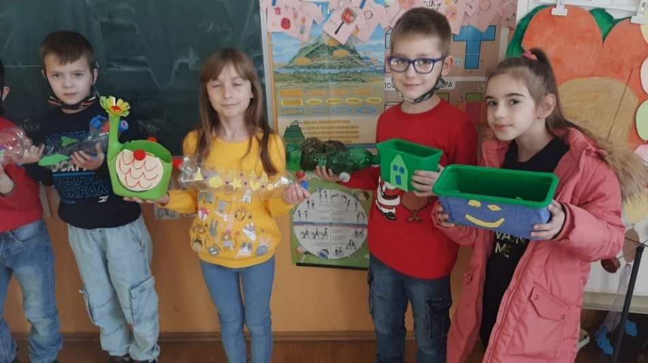
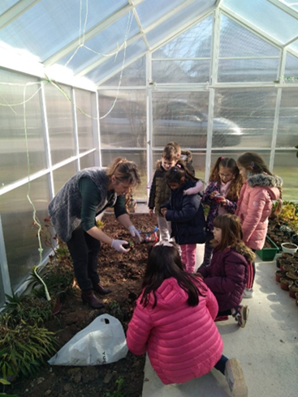
- 1.12.2021. - Ученици I/1разреда и њихова учитељица Снежана Јовић су године, имали тематски дан на тему,, Биљке у нашој школи". Дан испуњен игром, учењем и осмесима улепшало и јесење cунце, и дозволило да већи део дана ученици буду у дворишту и стакленику Ученичке задруге.
1.12.2021. - Поводом обележавања 1. децембра - Светског дана борбе против сиде у оквиру часова одељењског старешине одржане су радионице са ученицима VII и VIII разреда.
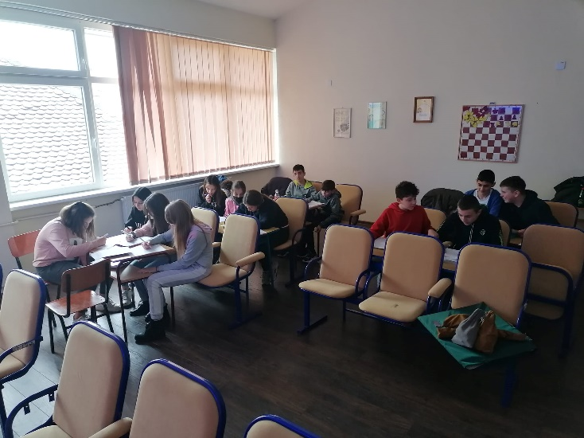
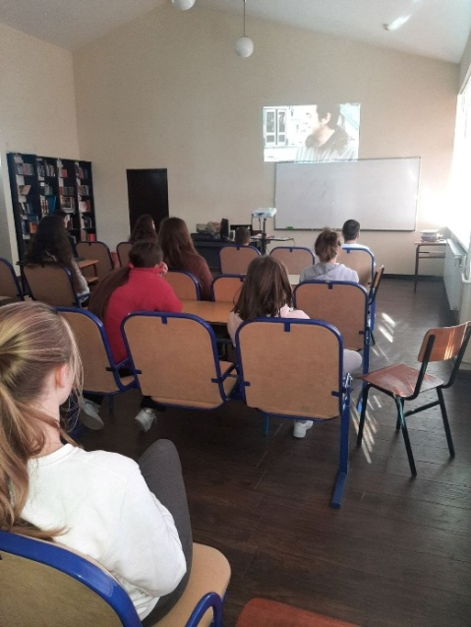

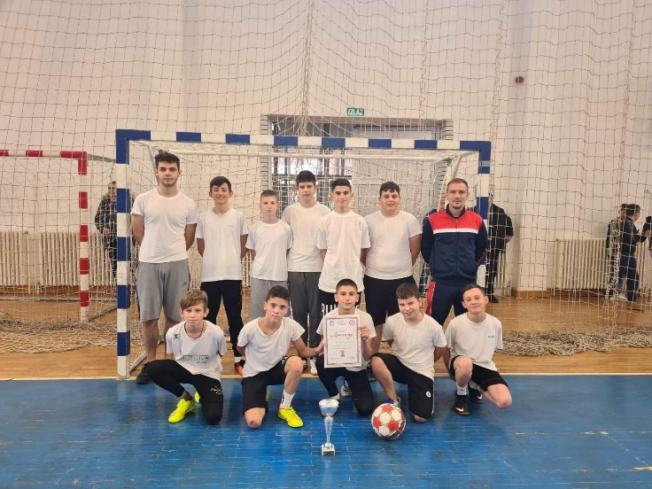
- 08.12.2022. На општинском такмичењу у малом фудбалу екипа дечака наше школе освојила је II место (наставник Владан Скуратенко).

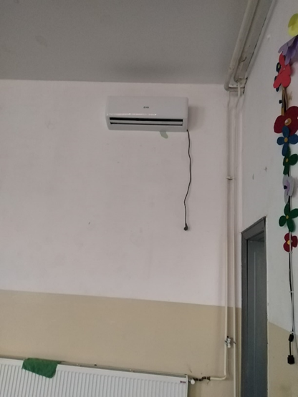
- 29.12.2021. Средствима Ученичке задруге "ЗА-ДРУГАРСТВО" климатизована је фискултурна сала

- Наше новогодишње расположење изгледа овако.
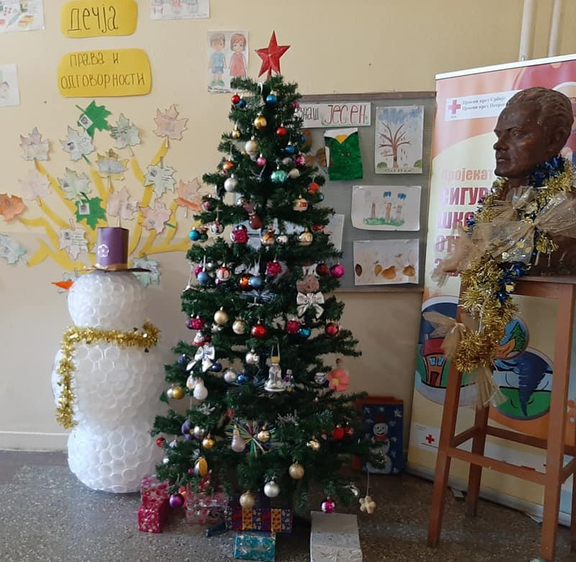
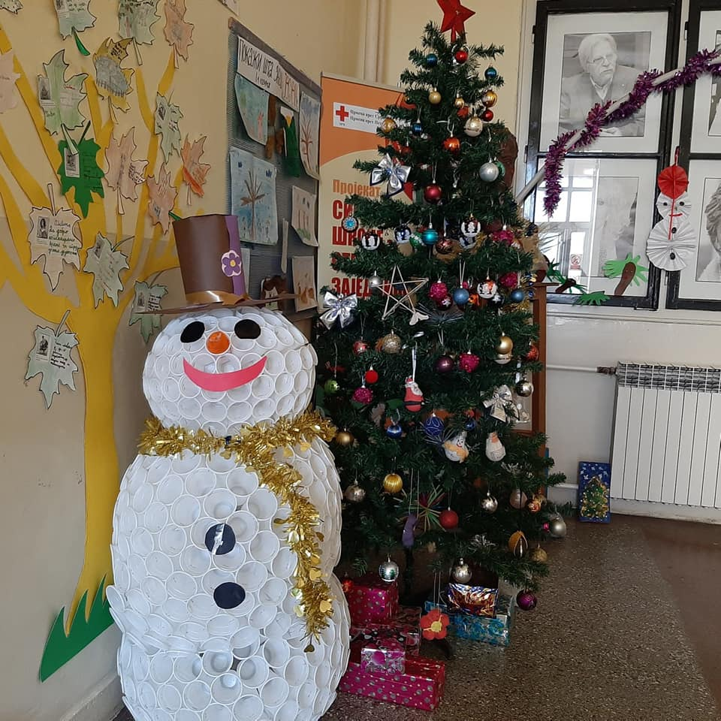
ЈАНУАР

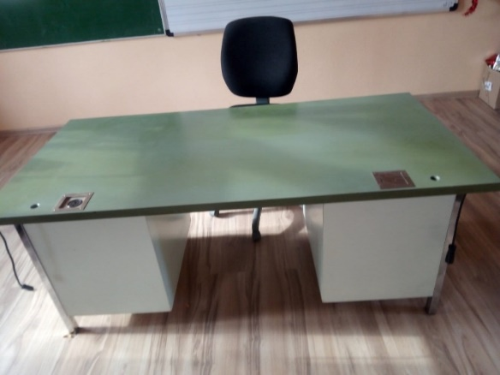
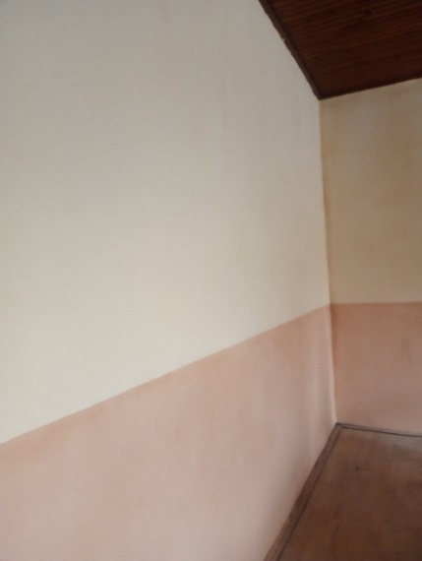
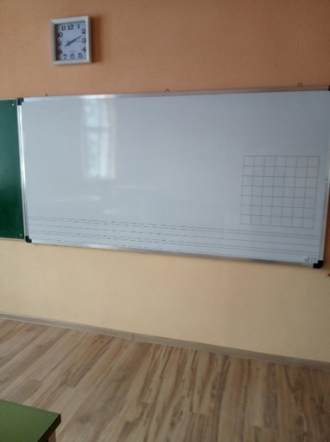
- 23.01.2022. У подручном одељењу у Ћовдину родитељи, месна заједница и мештани наставили радове на уређењу ентеријера и санацији фасадне столарије. Све просторије су спремне за рад, окречене, поједине са новим школским намештајем, двориште очишћено од снежних падавина. Родитељи ученика су заиста урадили много на сређивању школе до сада, а планира се још реализација радова.
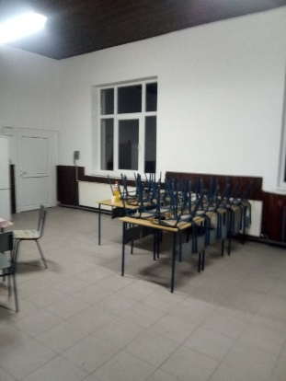
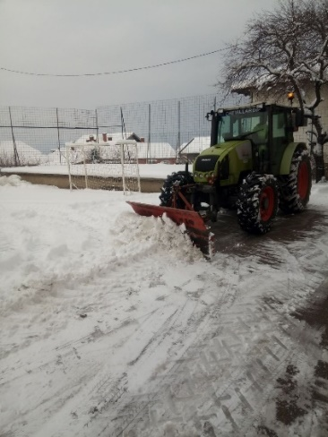

- 27.01.2022. Резањем колача обележена је школска слава Свети Сава.
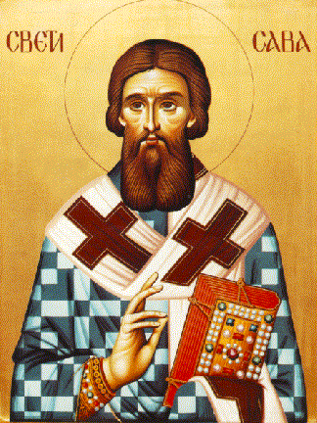

ФЕБРУАР

- 5.02.2022. У нашој школи је одржано општинско такмичење из физике.
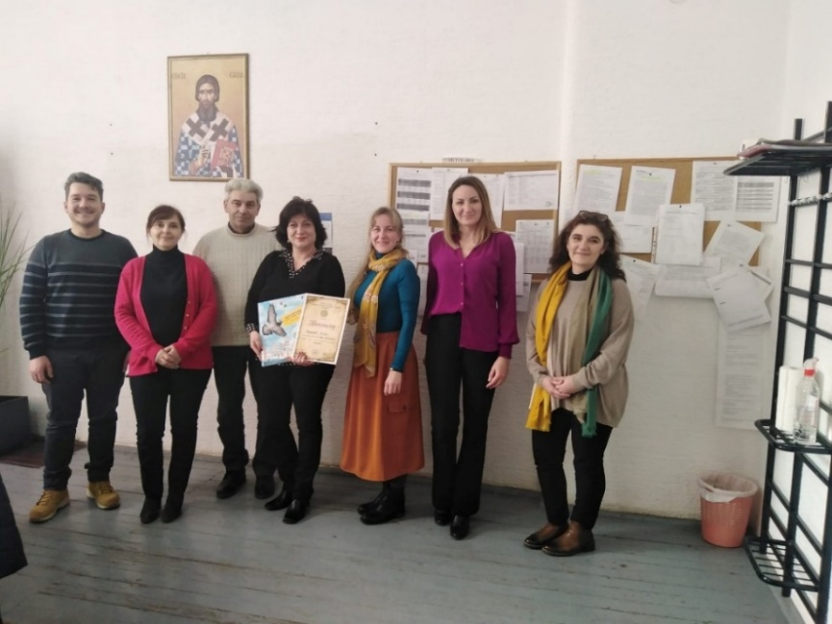
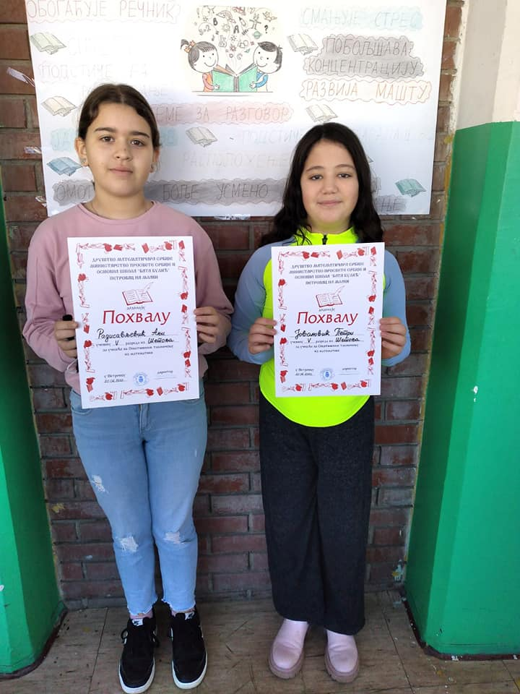
- 20.02.2022. На општинском такмичењу из математике које је било одржано. ученици наше школе награђени су похвалама: Ивона Радојевић, III/1 разред Ања Радисављевић, V разред и Петра Јовановић, V разред. (Учитељица Николић Бранкица и наставник Милићевић Зоран)
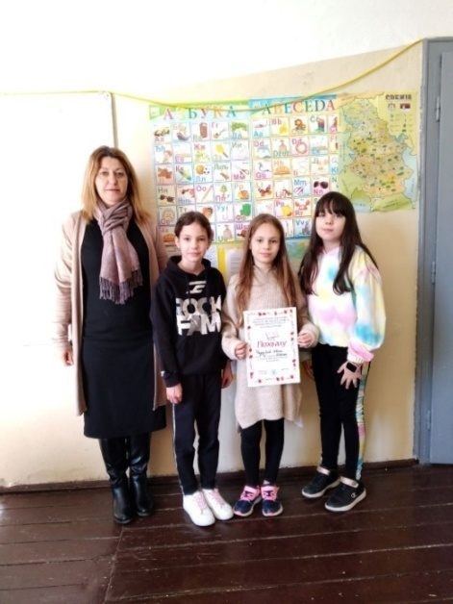

- 24.02.2022. У оквиру акције ,,Засадимо дрво" прваци наше школе су засадили саднице белог бора. Ученици I/1 и I/2 су садили у подручном одељењу у Ждрелу, а ученици I/3 и I/4 у подручном одељењу у Ћовдину.
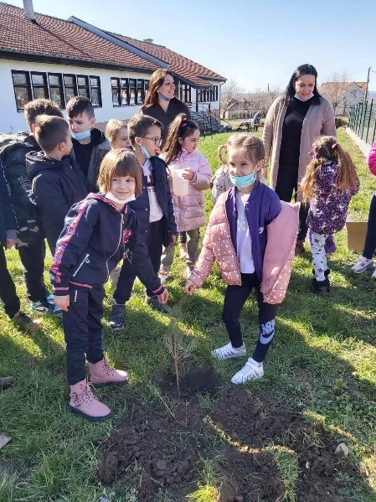
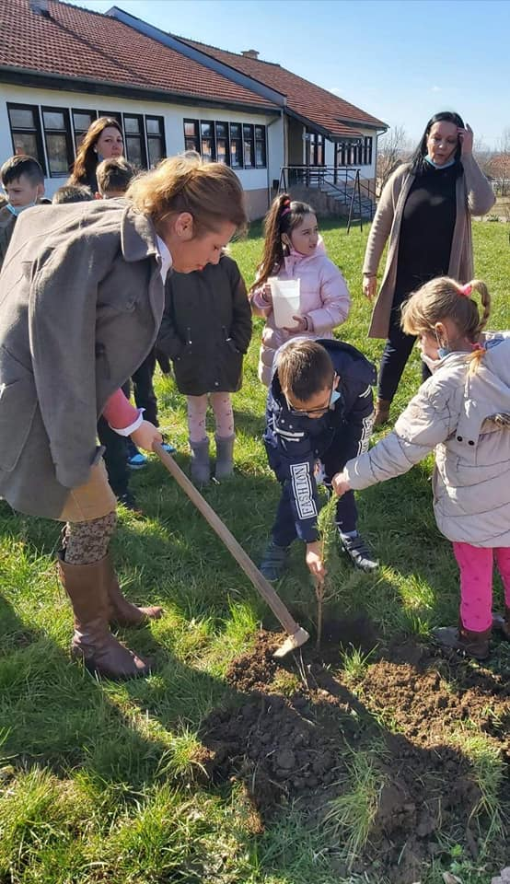

.

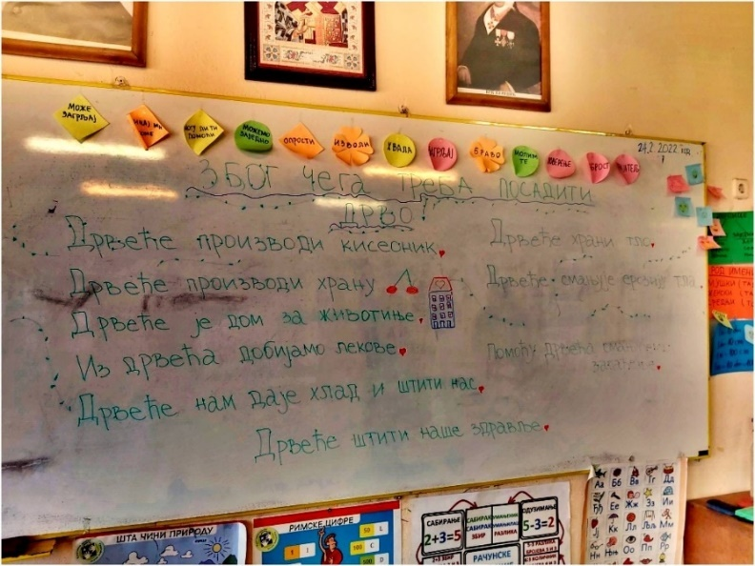

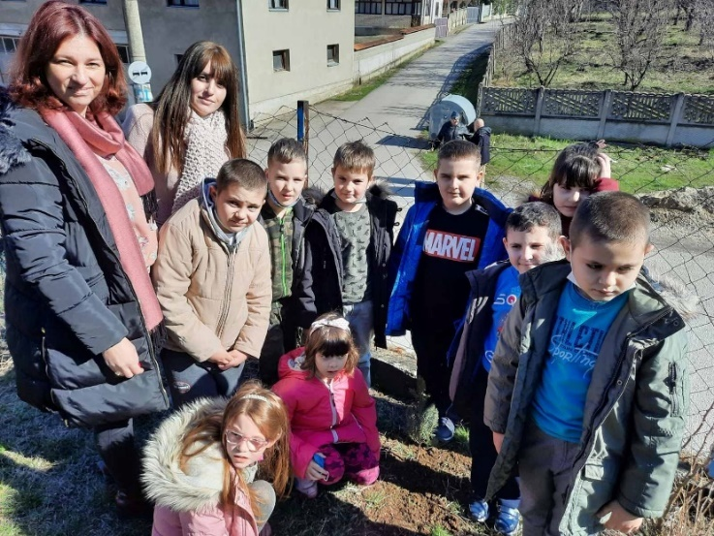
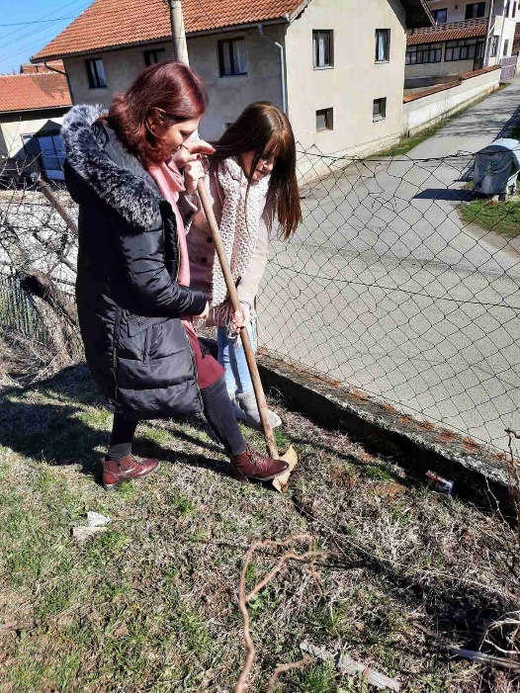

- 26.02.2022. На општинском такмичењу из српског језика и језичке културе ученици осмог разреда наше школе освојили су следеће награде: Тијана Стојановић II најбољи резултат, Теодора Траиловић I најбољи резултат, Ђорђе Јовић III најбољи резултат. (VIII-2) (наставницa Марковић Биљанa)
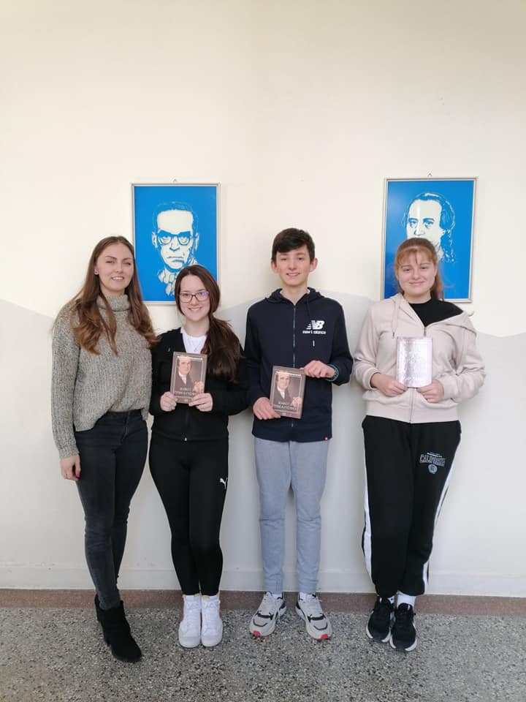

МАРТ

- 6.3.2022. Општинско такмичење у шаху: Милош Томић, I место, Елена Милосављевић, II место, Матеја Панић, II место (VIII-2). Сви ученици су се пласирали на окружни ниво такмичења. (Наставник Зоран Тодоровић)
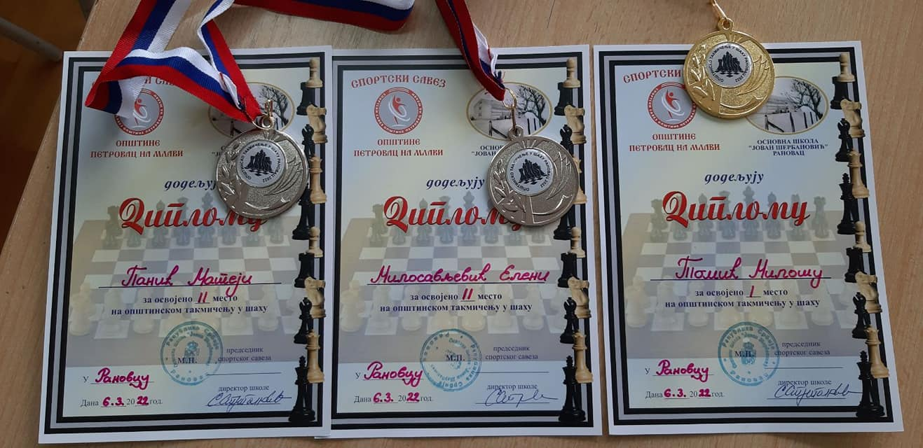
- 06.03.2022. Траиловић Теодора је освојила III место на општинском такмичењу из француског језика и пласирала се на окружни ниво такмичења. (наставница Тања Симеоновић Траиловић)
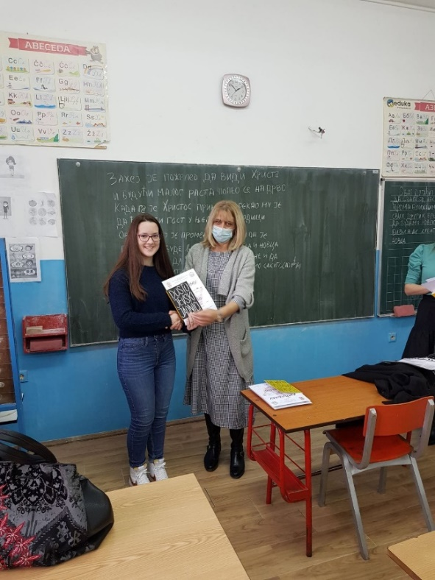
- 8.3.2022. – Поводом Међународног дана жена Осмог марта - Ученичка задруга "ЗА-ДРУГАРСТВО’’ је својим чланицима приредала изненађење дарујући им цвеће.

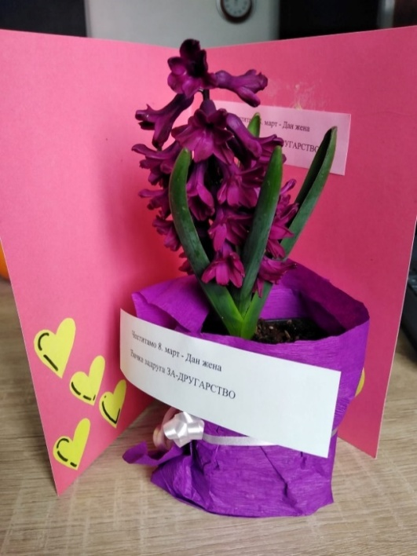

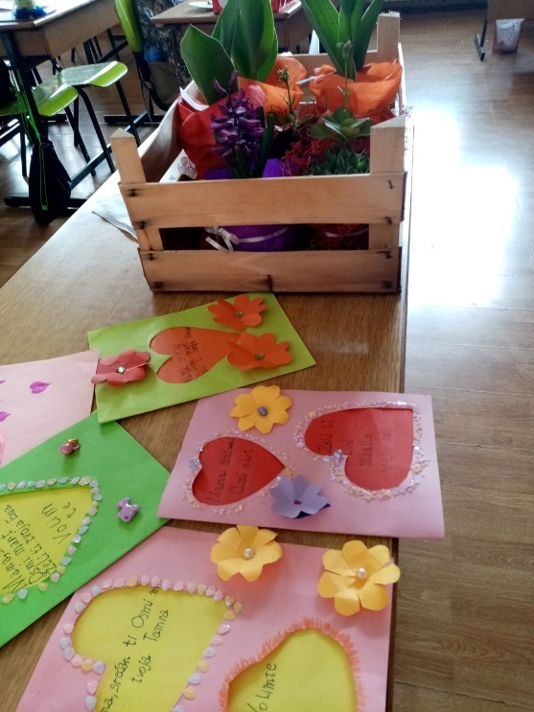

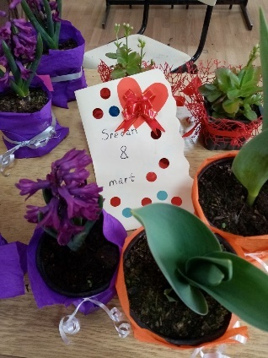

- 9.3.2022. Ученицима VIII разреда у оквиру професионалне оријентације, образовне профиле представили су представници СШ ,,Младост" Петровац на Млави и Пољопривредна школа ,, Соња Маринковић" из Пожаревца.
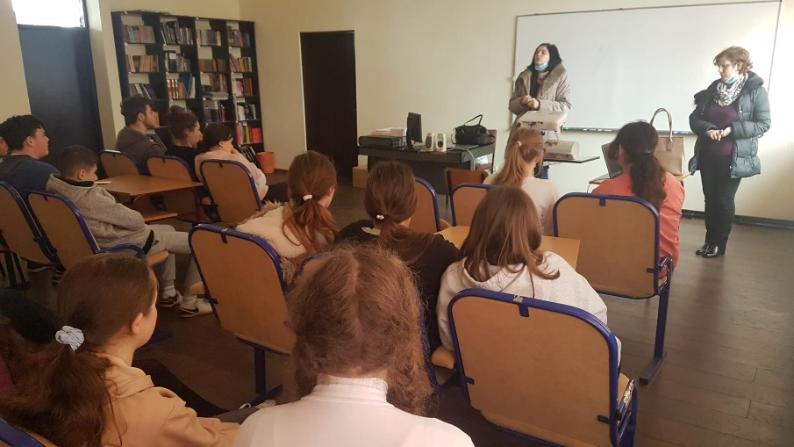

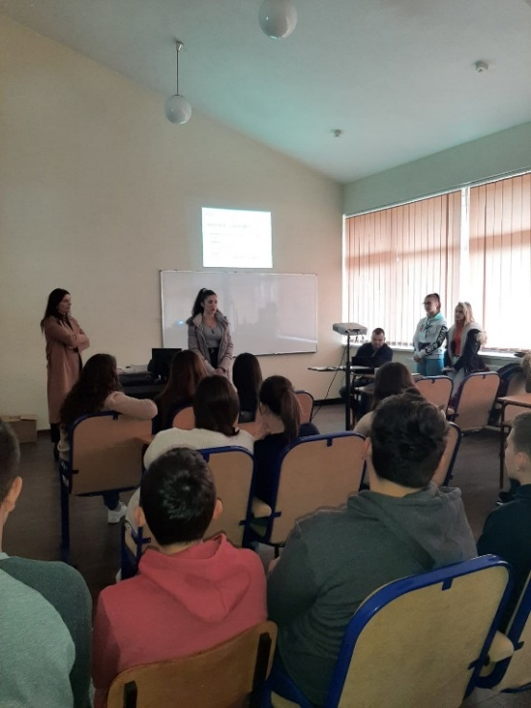
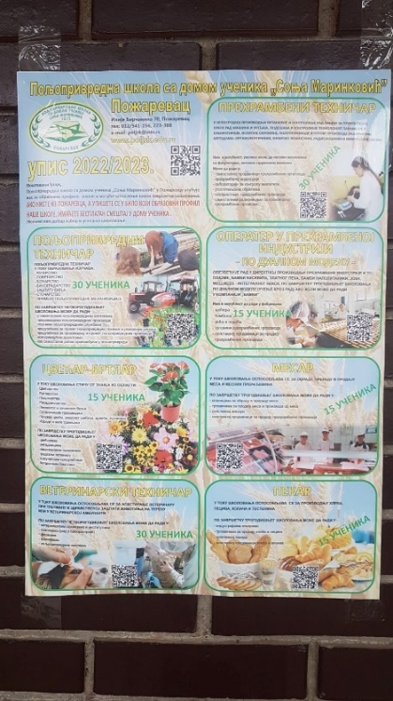
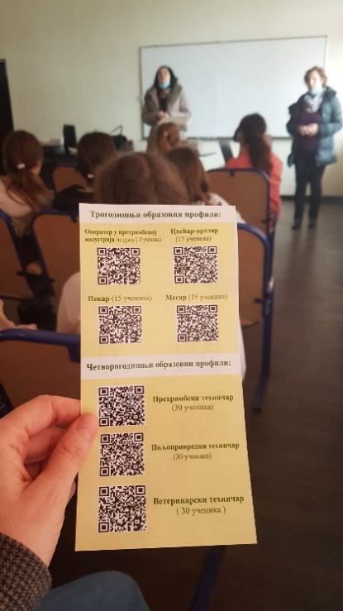

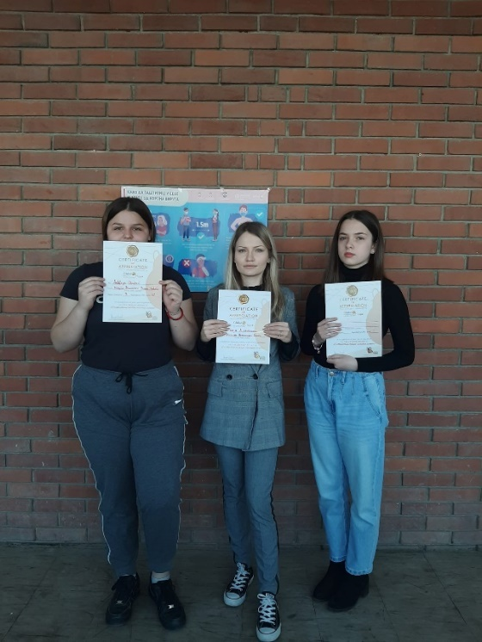
- 11.03.2022 На државни ниво такмичења у оквиру међународног такмичења из енглеског језика HIPPO GLOBAL пласирали су се ученици наше школе: Андреа Милић (III-1), Обрад Обрадовић (IV-1) и Невена Мијатовић (VI-1) (наставница Сања Миловановић)
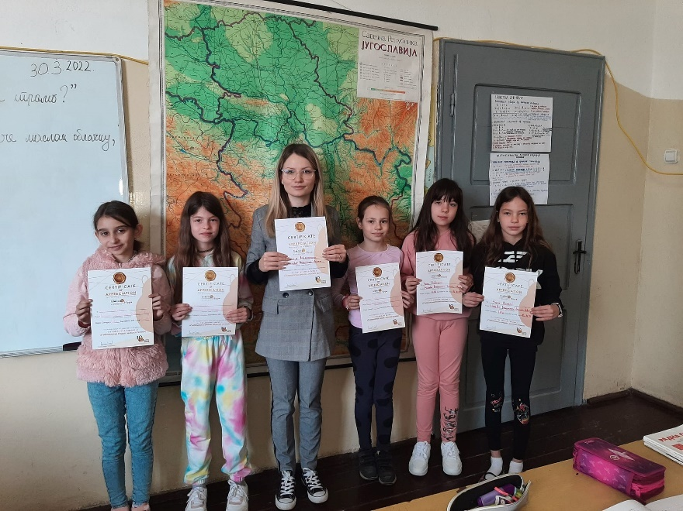
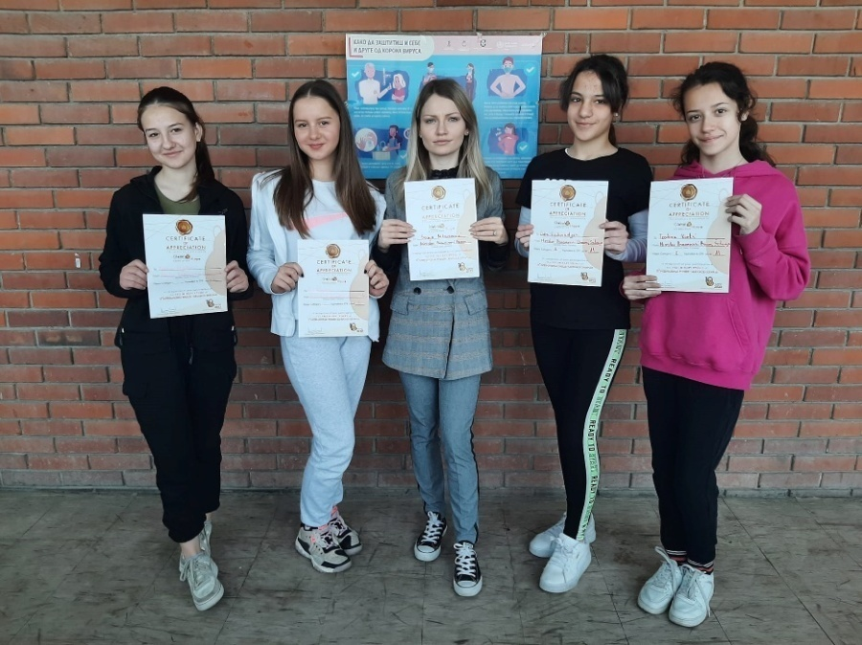

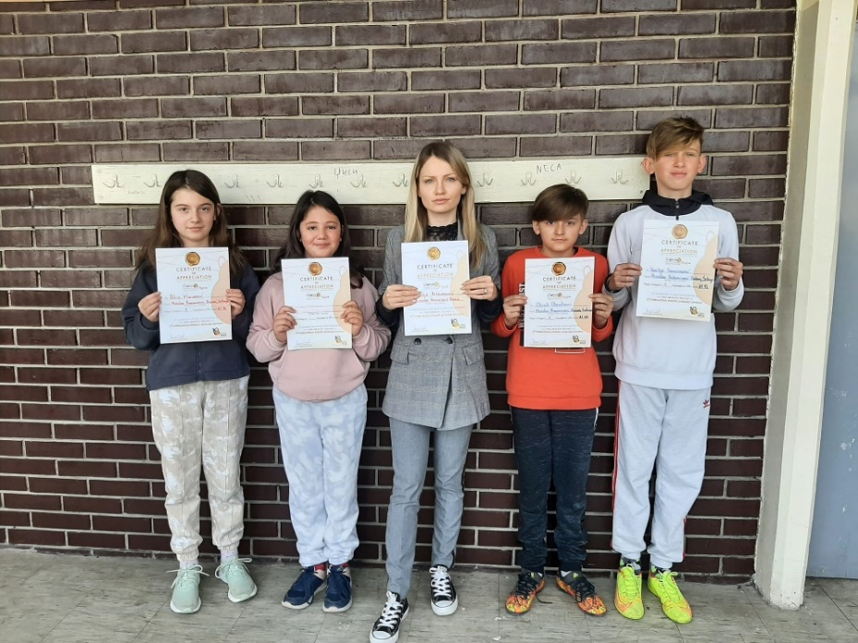

- 16. 3.2022. Бивши ученици наше школе Савић Андреј, Крстић Лара и Гавриловић Анита посетили су нашу школу и осмацима представили своја искуства у средњој школи и предочили шта је то што их све очекује уколико се определе за смер правни техничар.

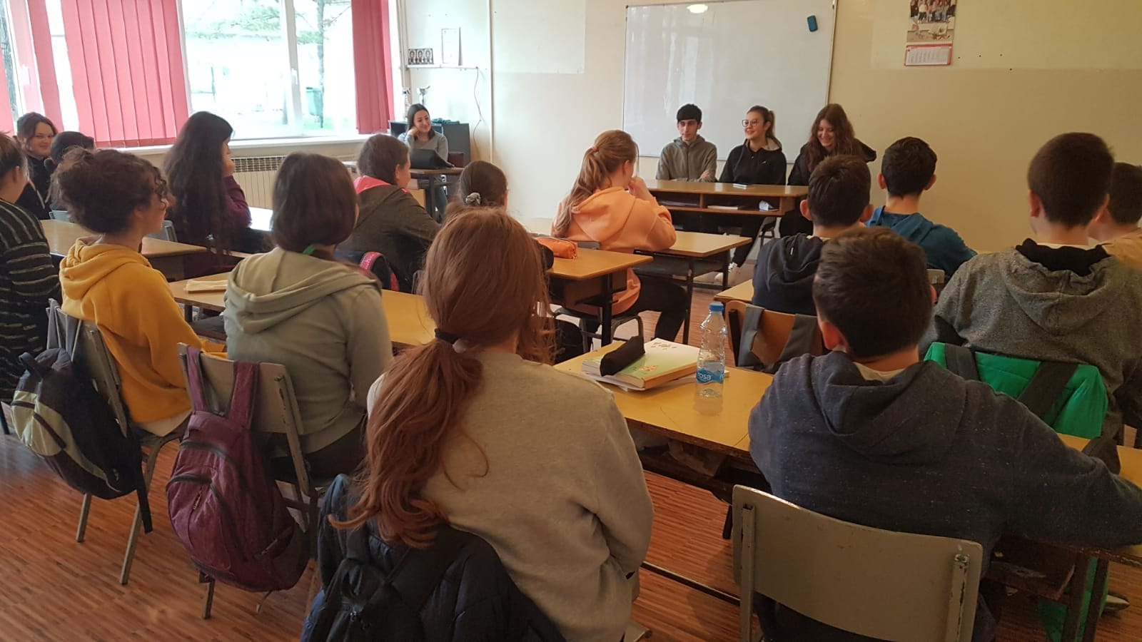

- 16. 03.2022. - У нашој школи је одржано школско такмичење у рецитовању. Ученици од првог до осмог разреда су казивали дивне стихове на опште задовољсво слушалаца. На општинско такмичење су се пласирали следећи ученици: Михајло Јовановић (II-2), Ивона Радојевић (III-1), Игњат Бошковић (IV-3), Петра Јовановић (V-1), Елена Милосављевић (VIII-2)
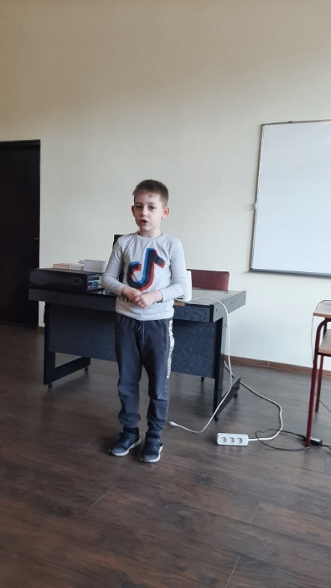
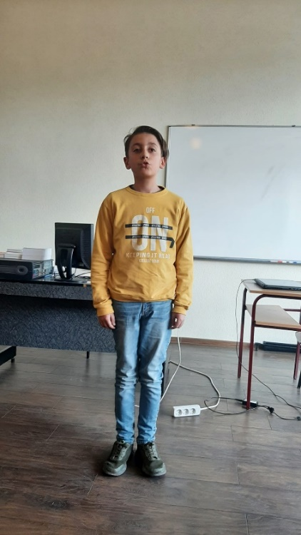

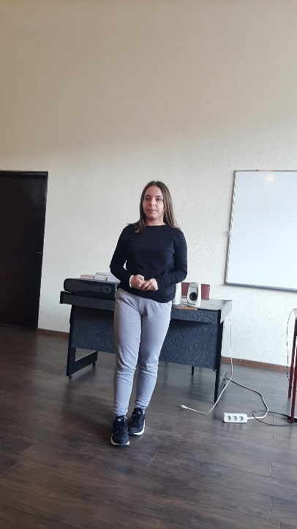
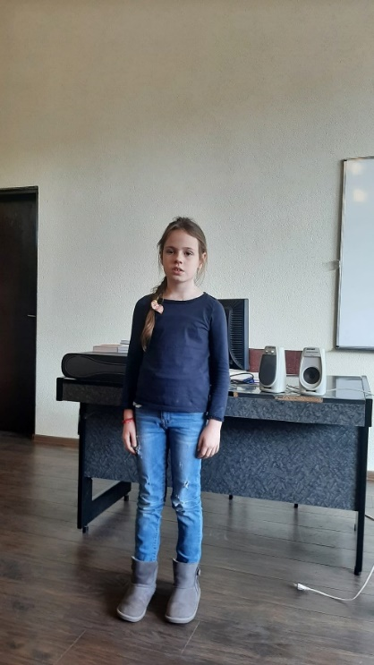

- 17.3.2022. - Угледни час "Турска освајања српских земаља", IV-3, реализатор учитељица Бранкица Обрадовић.
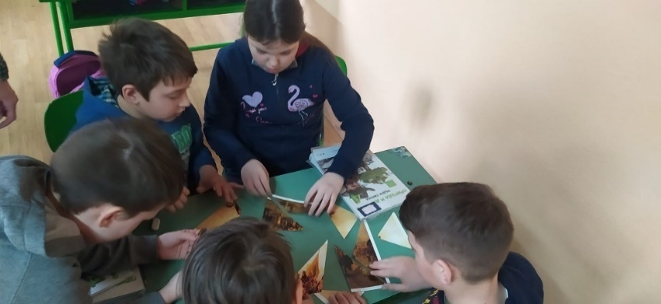

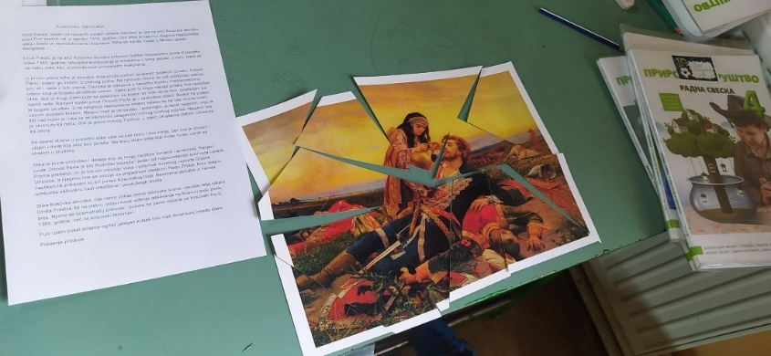

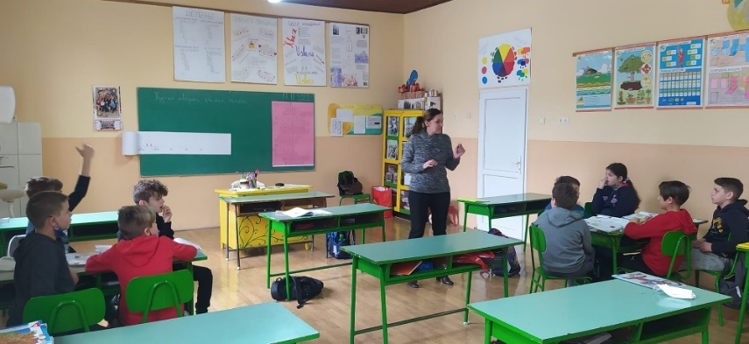

- 20.03.2022. Општинско такмичење из Историје, 20.03.2022. Велики број учесника и одлични резултати. Ученице Луна Ђорђевић и Анастасија Јоцић су освојиле III место на општинском такмичењу из историје и пласирале се на окружни ниво такмичења. (наставник Владан Милић)
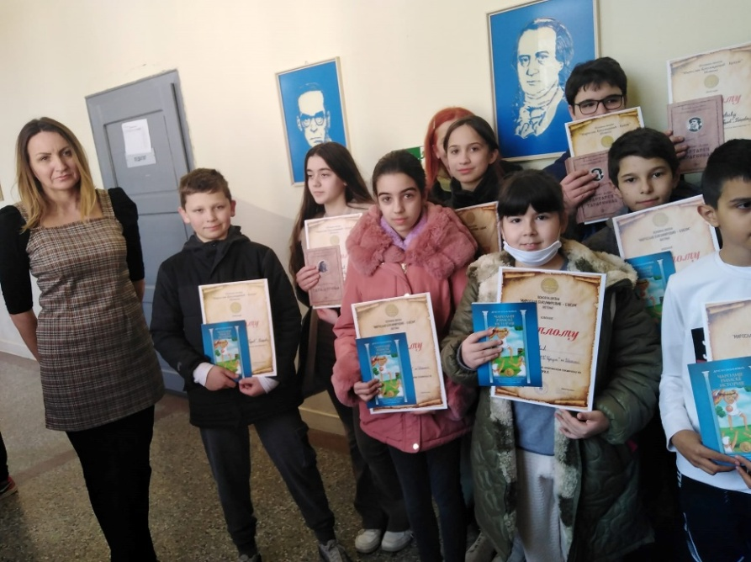

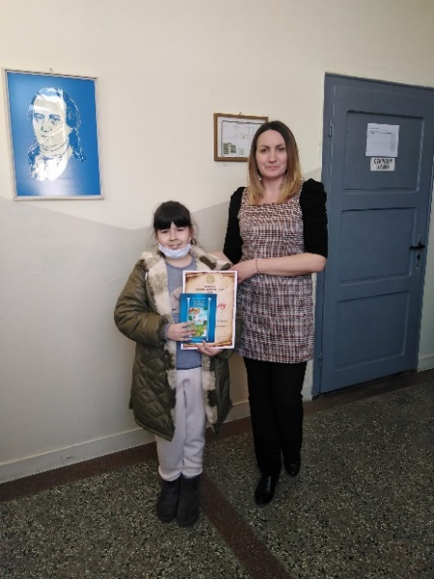
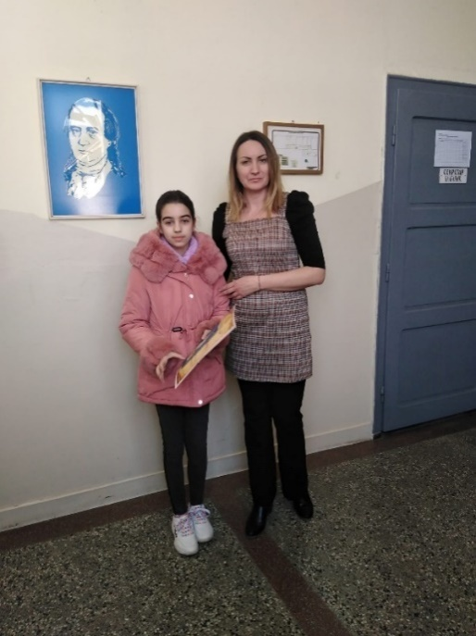

- 21.3.2022. Министар просвете, науке и технолошког развоја Бранко Ружић посетио је по први пут нашу школу. У обраћању медијима министар је рекао да му је драго да види један сложан и посвећен колектив, упркос тешкој ситуацији у протекле две године.
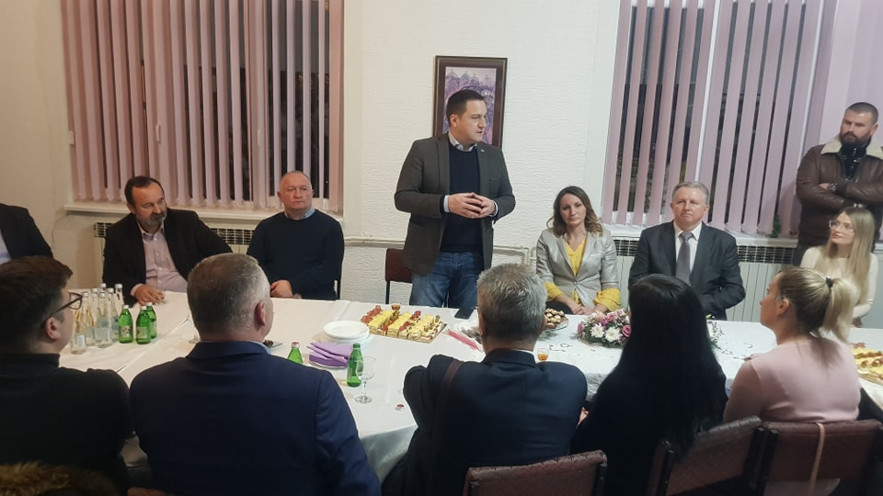

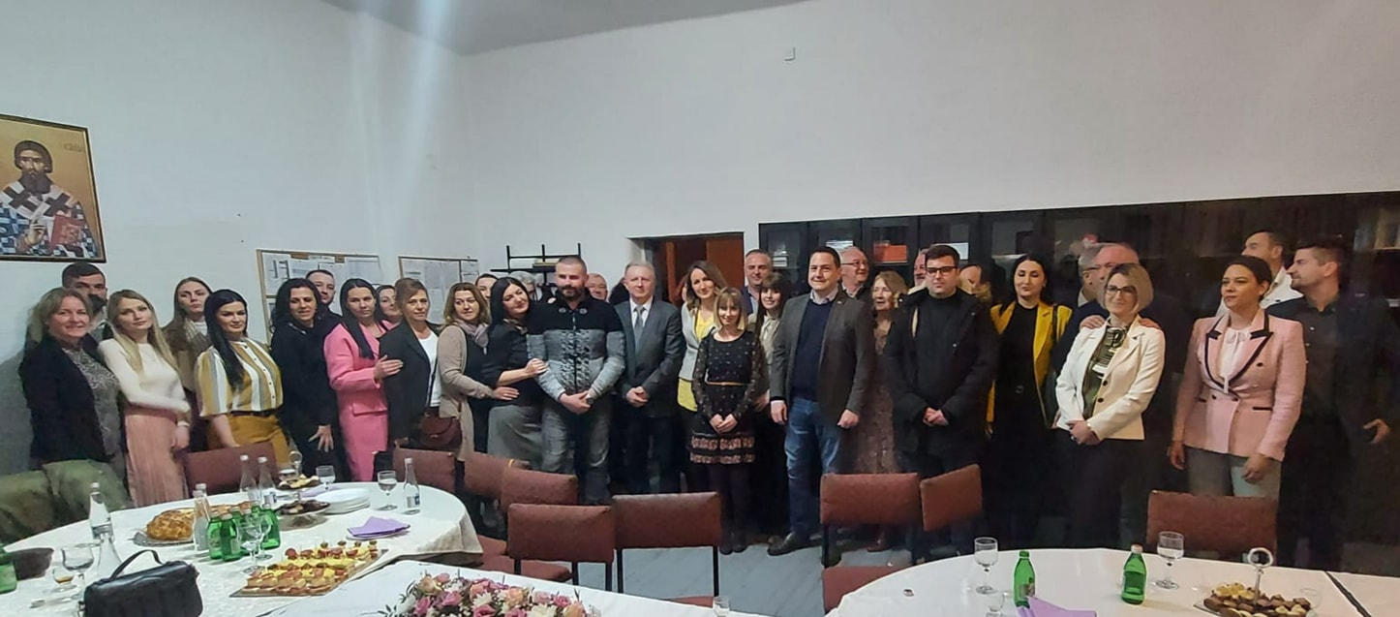
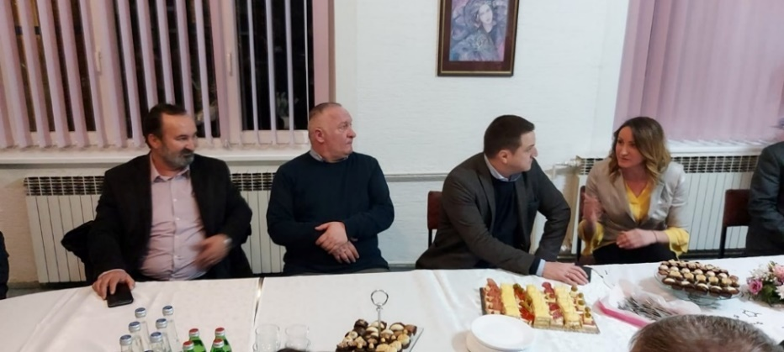
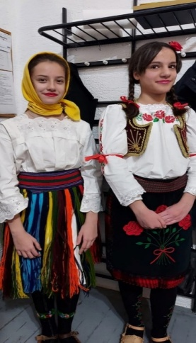

- 22.03.2022. - Спортски савез општине и Дирекција за омладину и спорт су данас у нашој школи одржали радионицу – школицу спорта, у оквиру пројекта који је посвећен унапређењу спортских активности деце у сеоским срединама.
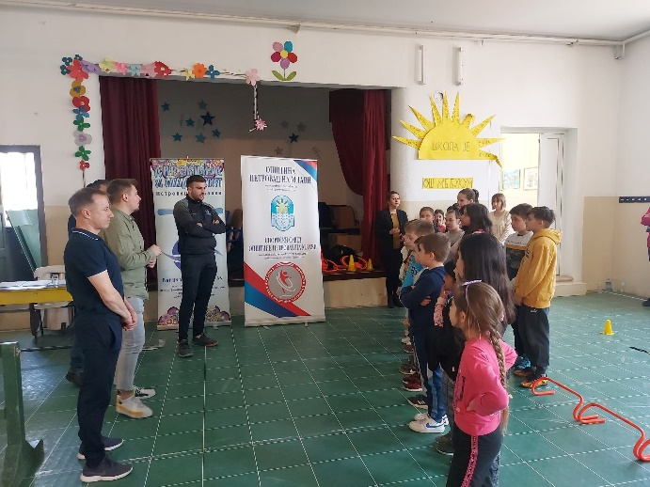
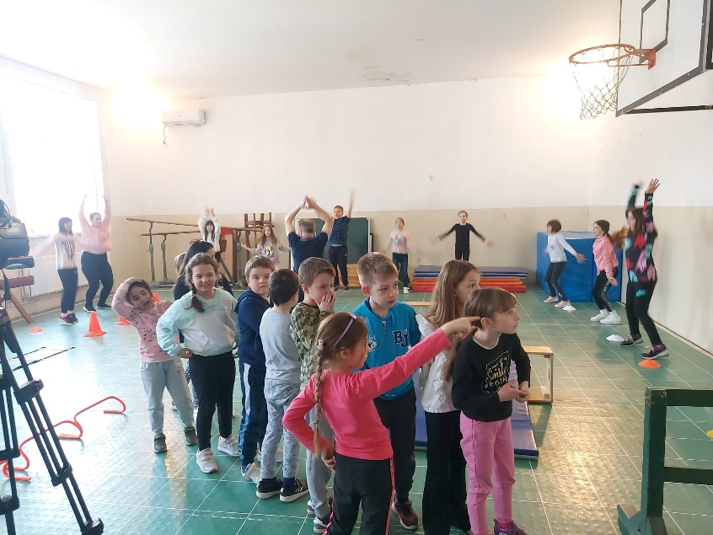

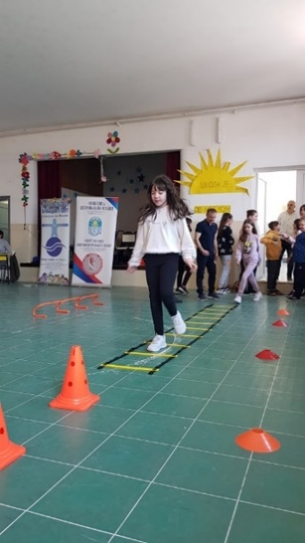

27.3.2022. – Одржано је Општинско такмичење у рецитовању у КПЦ-у у Петровцу на Млави. Ученик Игњат Бошковић IV/3 разред, је освојио треће место и пласирао се на даље такмичење. Ученик Михајло Јовановић II/1 разред је добио похвалу за одличан наступ на такмичењу. (Учитељице Бранкица Обрадовић и Сузана Станковић)
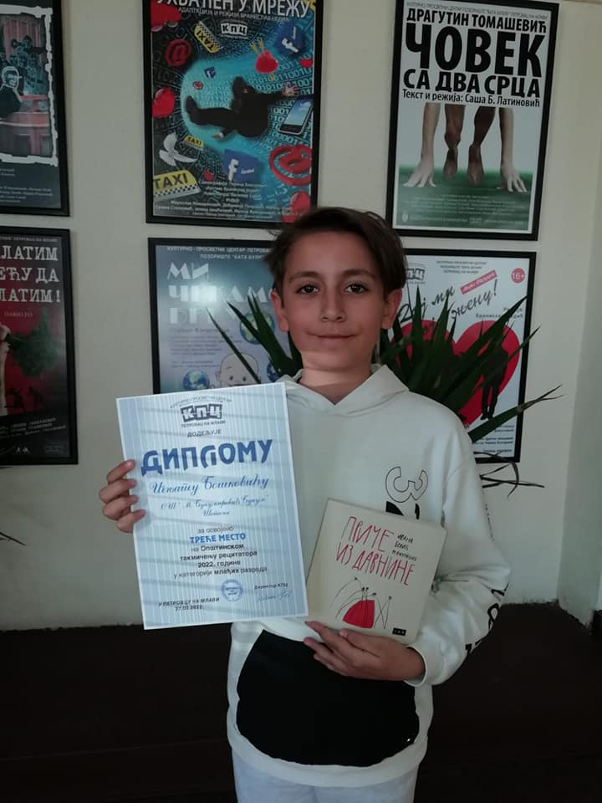
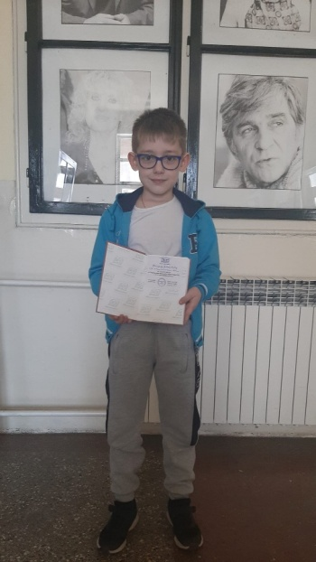

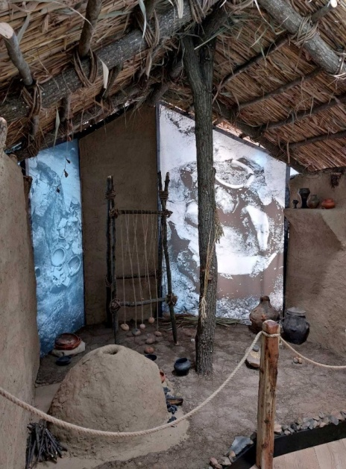
- 29.3. 2022. Завичајни музеј" у Петровцу посетили су ученици првог и другог разреда и учествовали на радионици ,,Камен у праисторији".
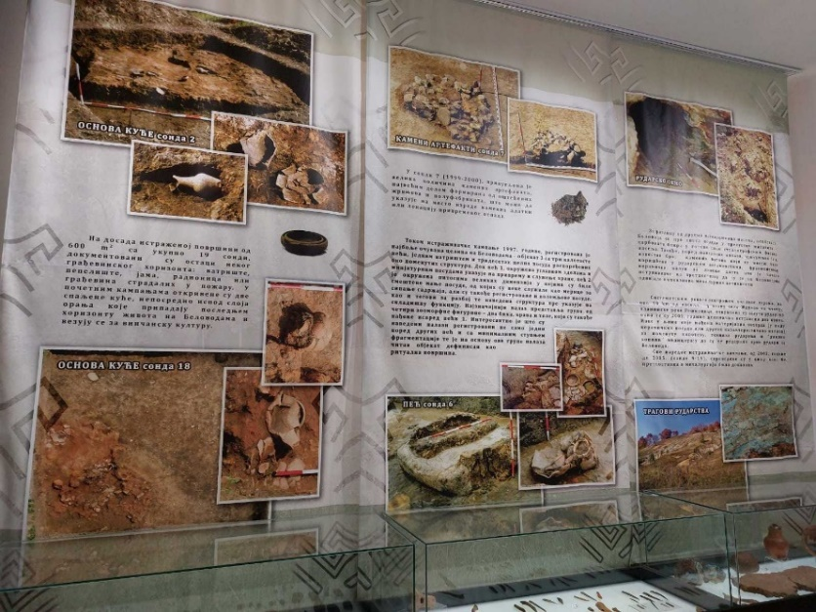

АПРИЛ

- 1.4.2022. - Ученици петог разреда посетили су Завичајни музеј где су се упознали са актуелном изложбом - ,, Камен у праисторији’’
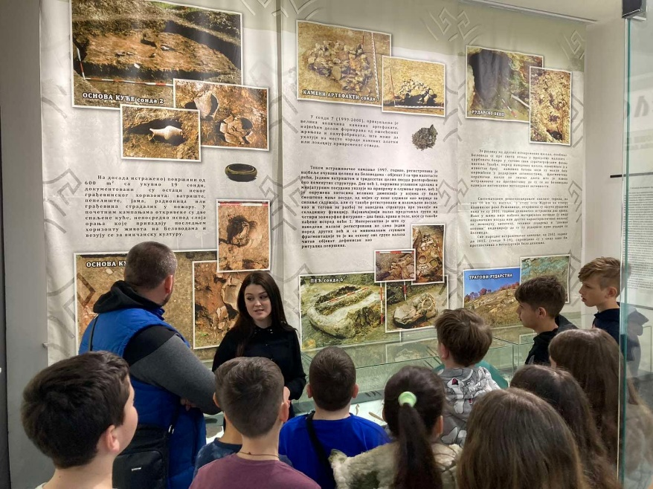

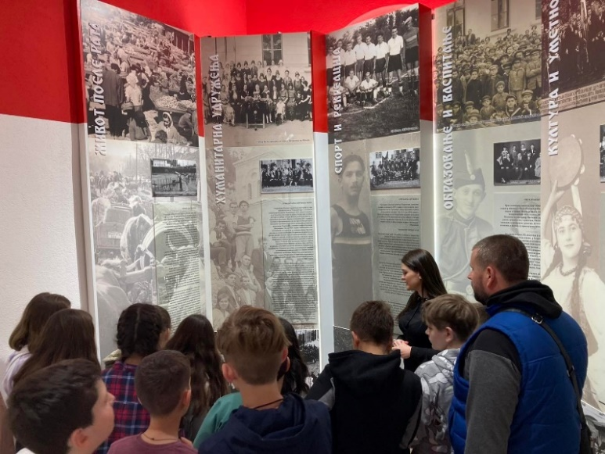
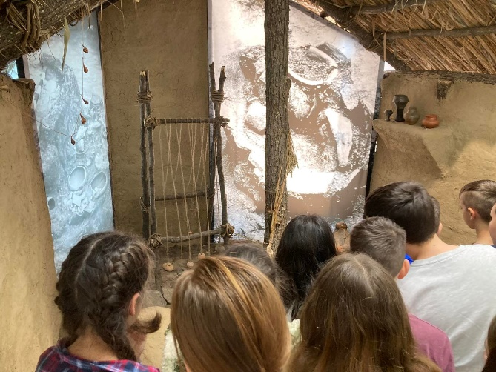

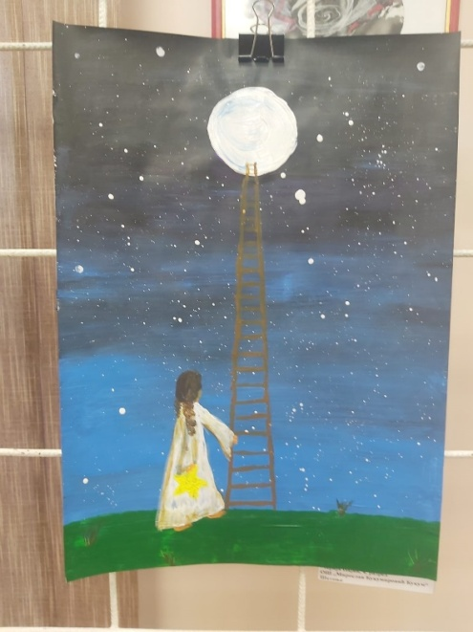
- Ученици наше школе су учествовали на конкурсу Народне библиотеке,, Ћура Јакшић" у Петровцу. Радили су на теме: ,,Ја сам звезда породичног гнезда" и ,, Баш су ми мудри мама и тата". Награђени ученици су Игњат Бошковић 2. место, Марија Пајић 1.место, Тадија Мијатовић 1.место и Ива Илић 2.место. На изложби су изложени и радови следећих ученика: Алекс Радисављевић, Михајло Јовановић, Марија Тодоровић и Николина Милошевић.
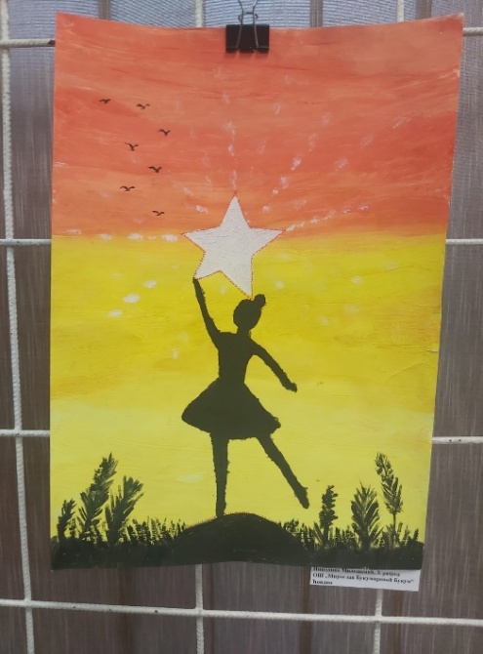
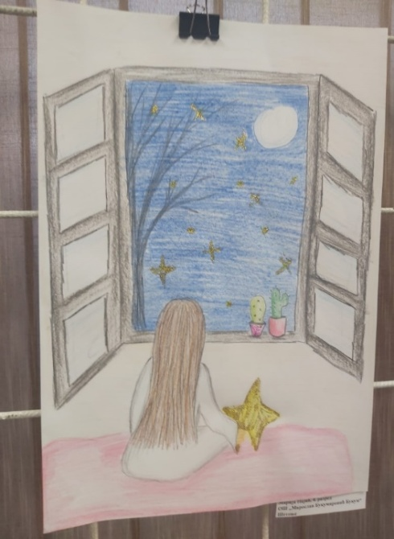
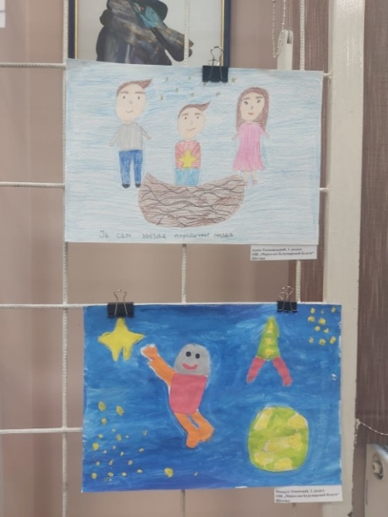
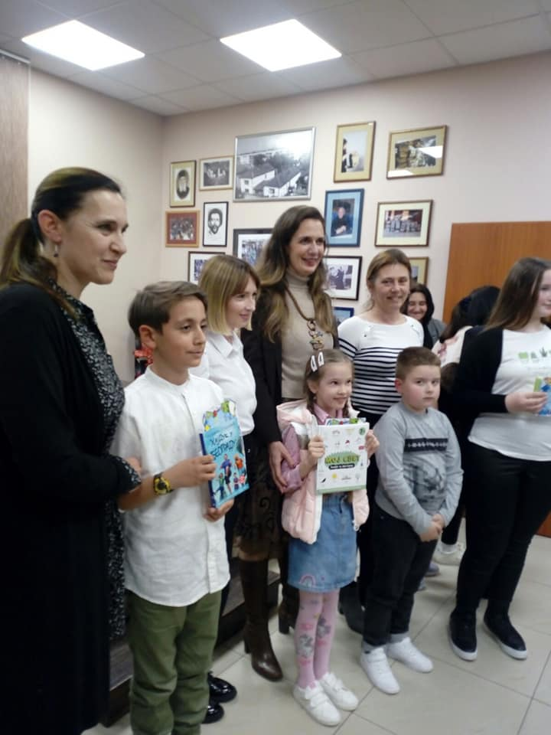
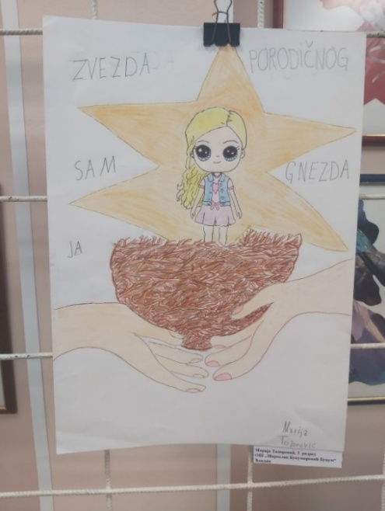

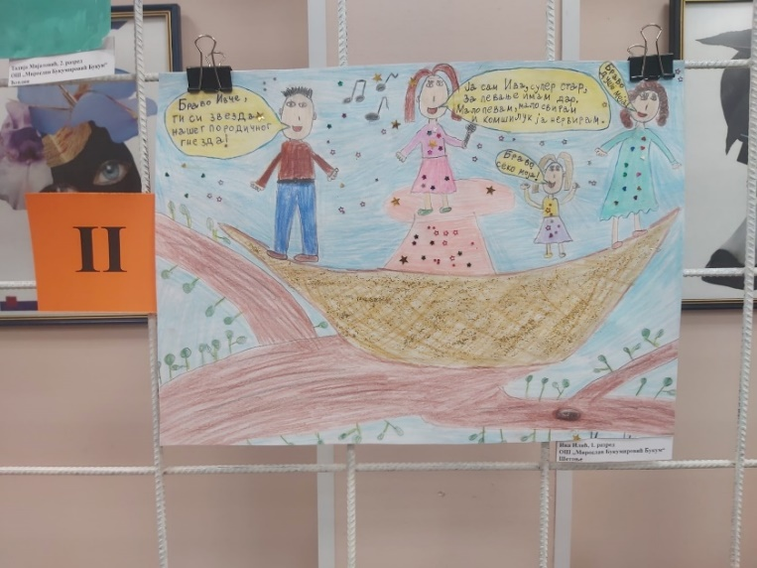
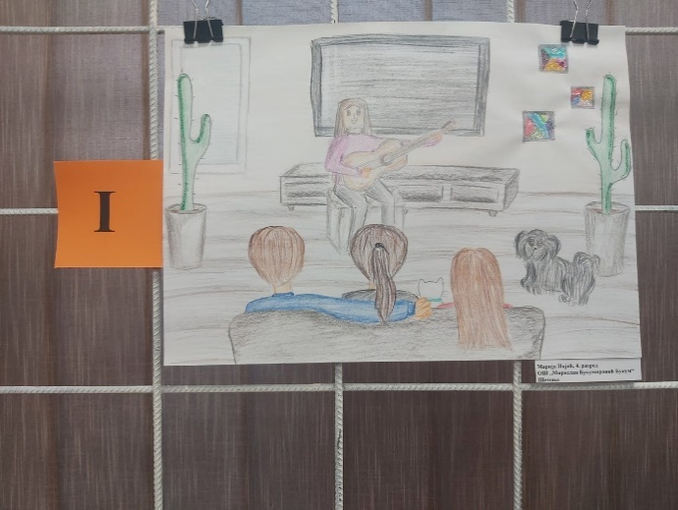
- 6.4.2022. И у нашој школи „настављено је са реализацијом пројекта Спортског савеза општине Петровац на Млави и Дирекције за омладину и спорт којим је предвиђено да низом активности, свеобухватном анализом и детаљним саглеадавањем стања на терену буду унапређене могућности за бављење спортом деце и младих у сеоским срединама. У другом циклусу учествовали су ученици нижих разреда и предшколци.
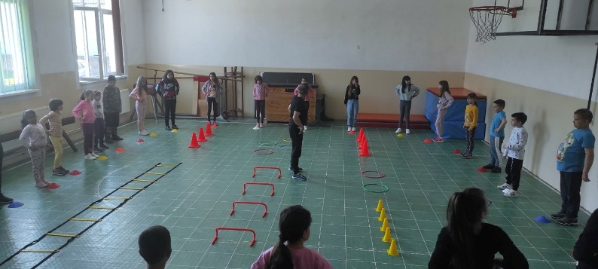

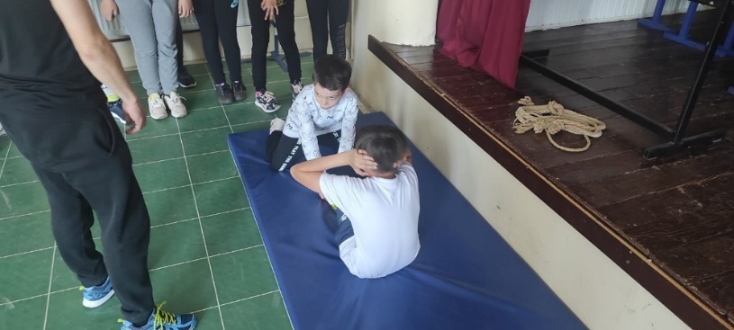

- 10.04. 2022. На општинском такмичењу- смотри "Шта знаш о саобраћају", Стефан Илић, ученик 8. разреда наше школе, освојио је 3. место и пласман на окружни ниво такмичења. (Наставник Иван Грујин)
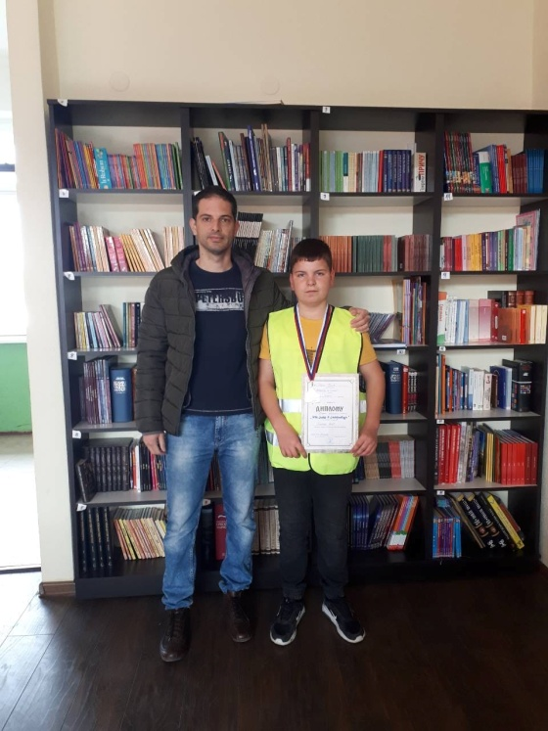

- 10.04. 2022. - На општинском такмичењу из биологије ученици наше школе остварили су сјајне резултате:
- V разред - Луна Ђорђевић, I место, Петра Јовановић, III место, Марко Јовановић похвала за учешће. Луна Ђорђевић и Петра Јовановић оствариле су пласман на окружни ниво такмичења.
- VI разред - Савић Миња II место, Ива Бојовић и Исидора Павловић III место. Све ученице пласирале су се на окружни ниво такмичења.
- VII разред - Хелена Ђорђевић, Огњен Милошевић, Софија Добросављевић - похвале за учешће.
- VIII разред - Ђорђе Јовић, I место, Тијана Стојановић II место, Елена Милосављевић III место. Сви ученици пласирали су се на окружни ниво (наставницa Данијелa Соколовић)

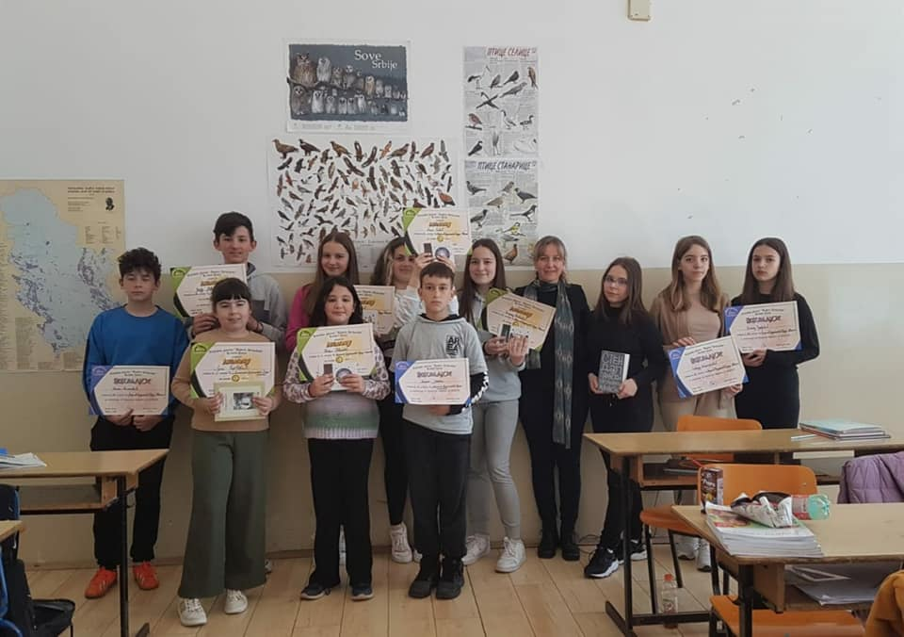

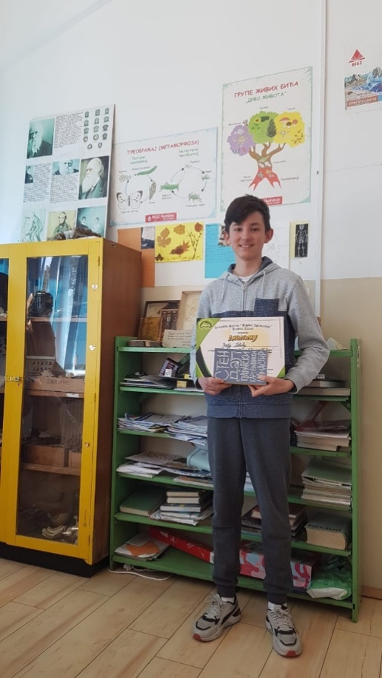
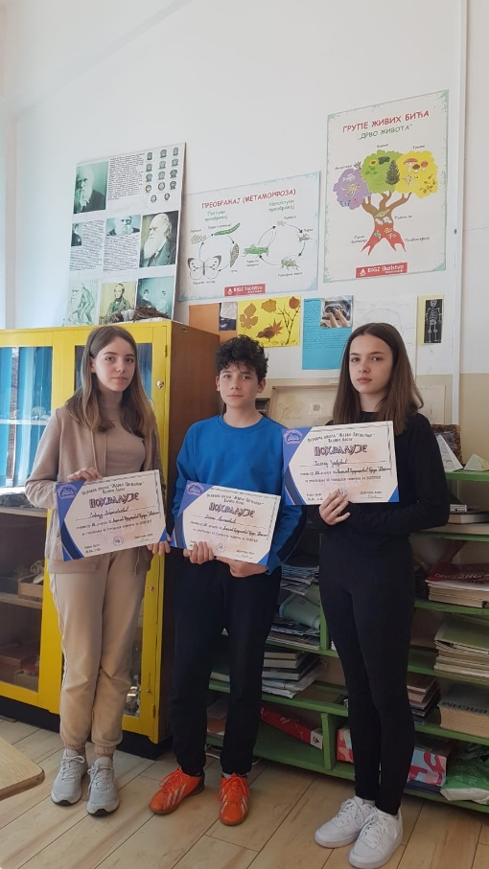
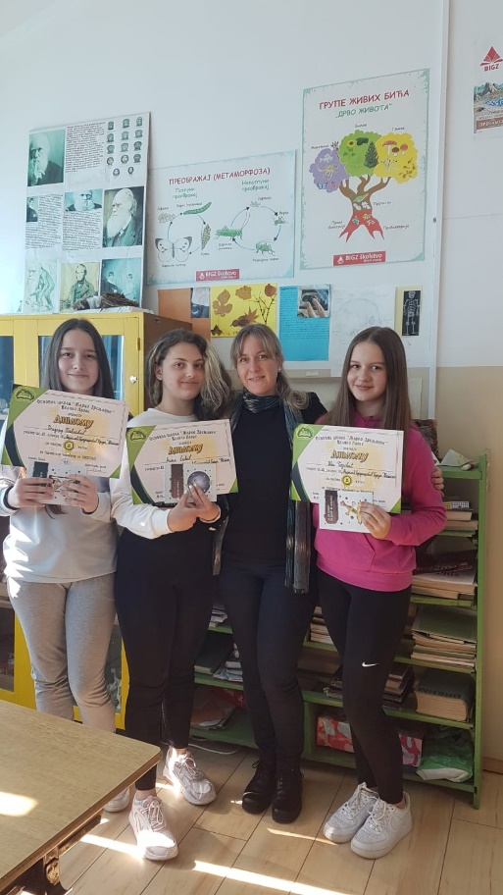

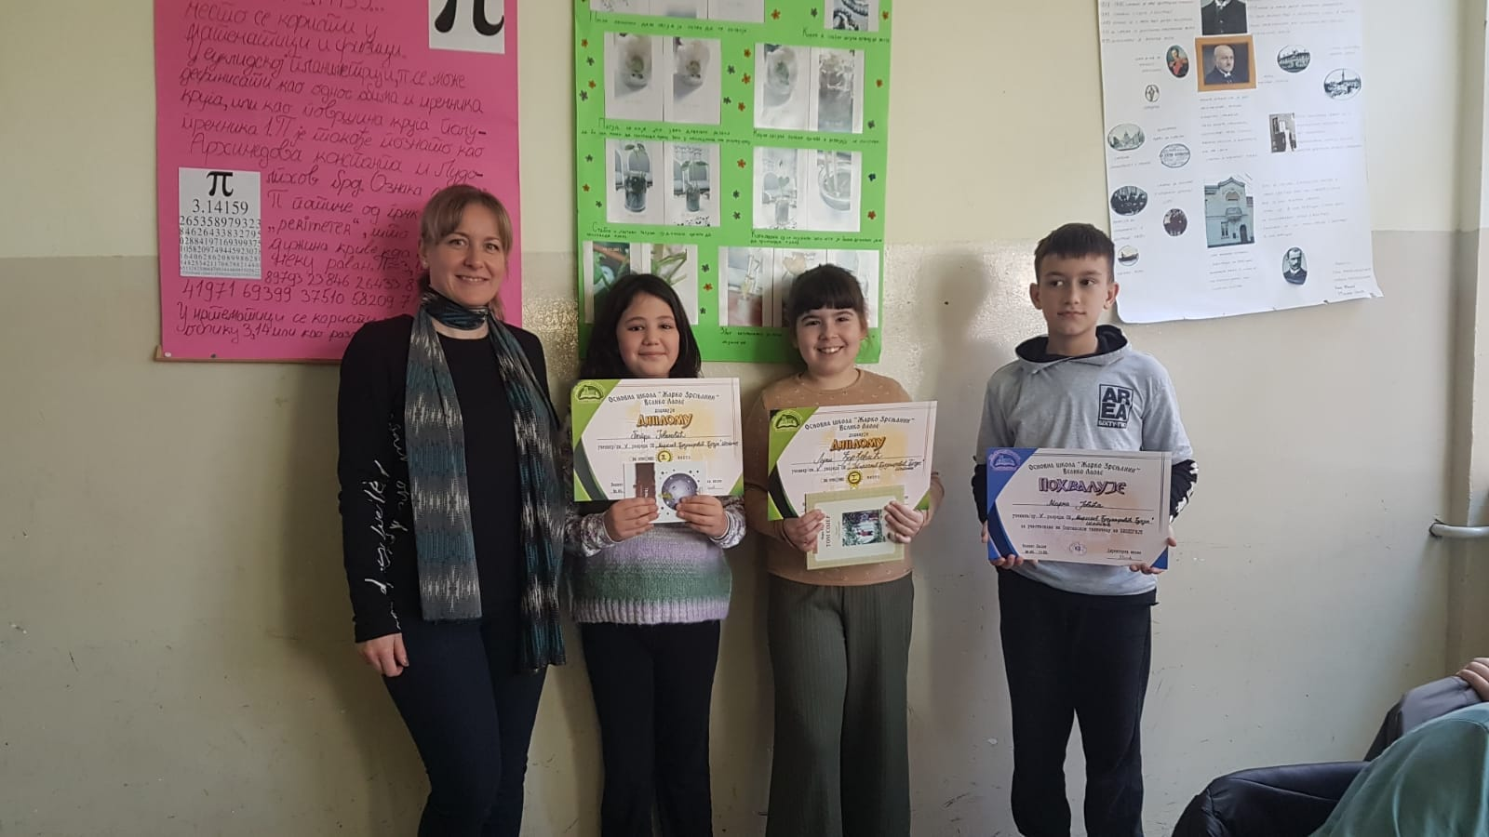
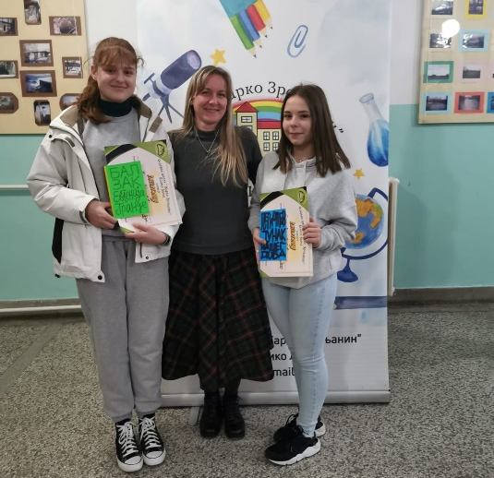

- 10.4.2022. - Теодора Траиловић , ученица VIII-2, освојила је II место на окружном такмичењу из француског језика и пласман на републичко такмичење. (наставницa Тањa Симеоновић Траиловић).

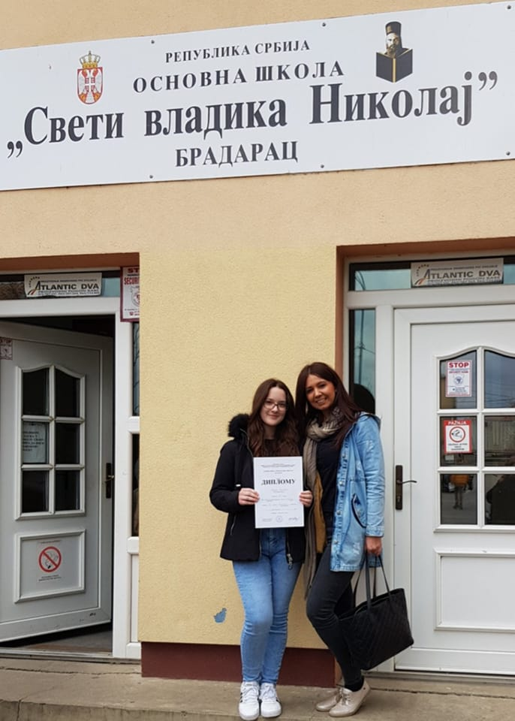

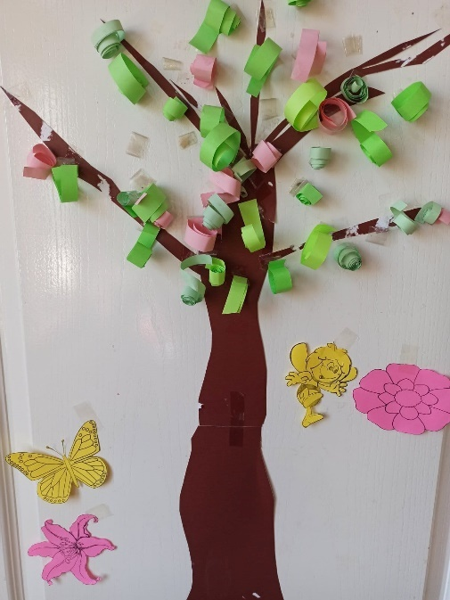
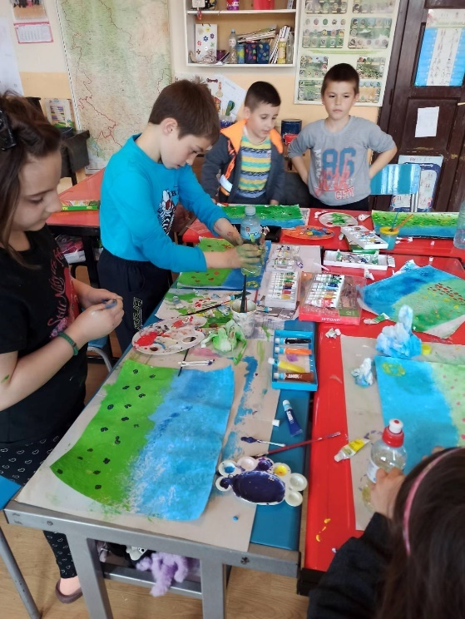
- 19.4.2022. Тематски дан ,, Опет креће пролеће’’ у I/4, II/4, III/4 - Реализатор учитељица Слађана Милановић

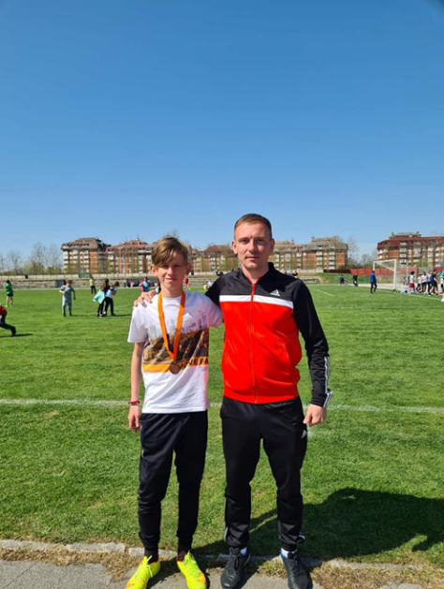
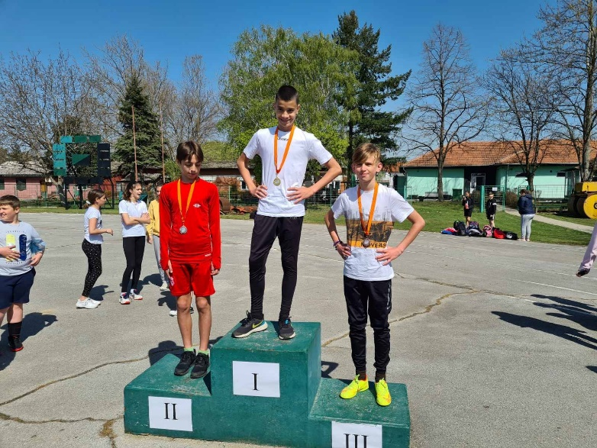
- 14.04.2022. На окружном такмичењу у атлетици - дисциплина трка на 300м, ученик петог разреда, Василије Симеоновић освојио је 3. место (наставник Владан Скуратенко).

МАЈ

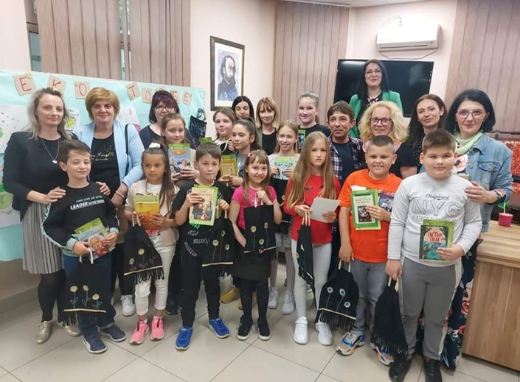
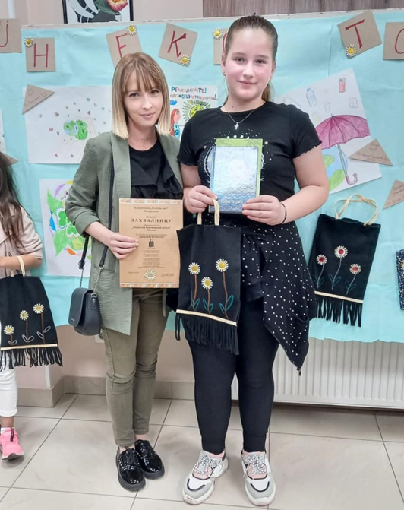
5.5.2022. Поводом Светског дана дизајна, Еко школа ,,Зелена нит" из Кладурова расписала је конкурс ,,Дизајн еко торбе". У Народној библиотеци ,,Ђура Јакшић" уручене су награде и дипломе најуспешнијим ученицима, где је ученица наше школе Марија Пајић освојила II место.

- 8. 5.2022. На окружном такмичењу из биологије ученици наше школе остварили су следеће резултате:
- V разред - Луна Ђорђевић и Петра Јовановић 3. место;
- VI разред - Исидора Павловић 3. место, Миња Савић и Ива Бојовић похвале за учешће;
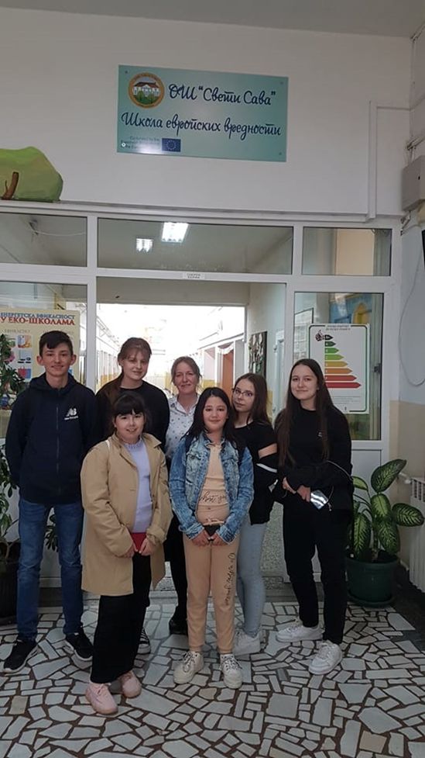
- VIII разред - Јовић Ђорђе, Елена Милосављевић и Тијана Стојановић похвале за учешће (наставницa Данијелa Соколовић).

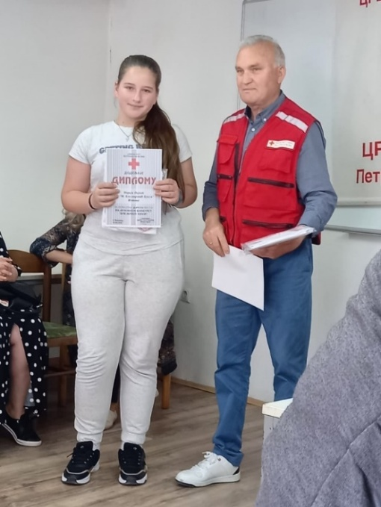
- 12.5.2022. – Ученица IV/1 Марија Пајић je на конкурсу Црвеног Крста ,, Крв живот значи’’ освојила II место за ликовни рад (учитељица Марија Савић)

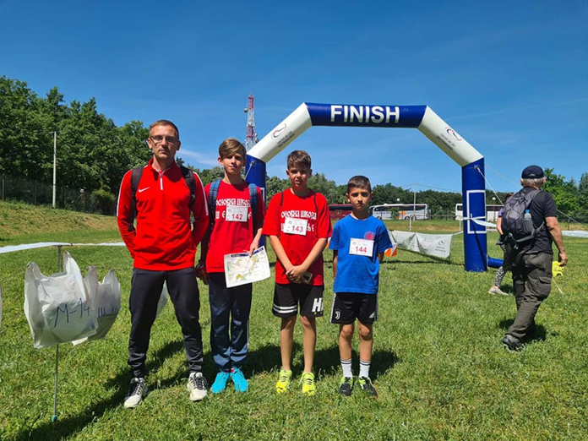
- 20.5.2022. - На републичком такмичењу у Орјентирингу одржаног на Космају, ученици наше школе су учествовали у категорији М12 (до 12 година). Василије Симеоновић је заузео 22 место са резултатом 46:05, Перуничић Огњен 25 место са резултатом 48:48, Страхиња Траиловић 32 место са резултатом 62:03 (наставник Владан Скуратенко).
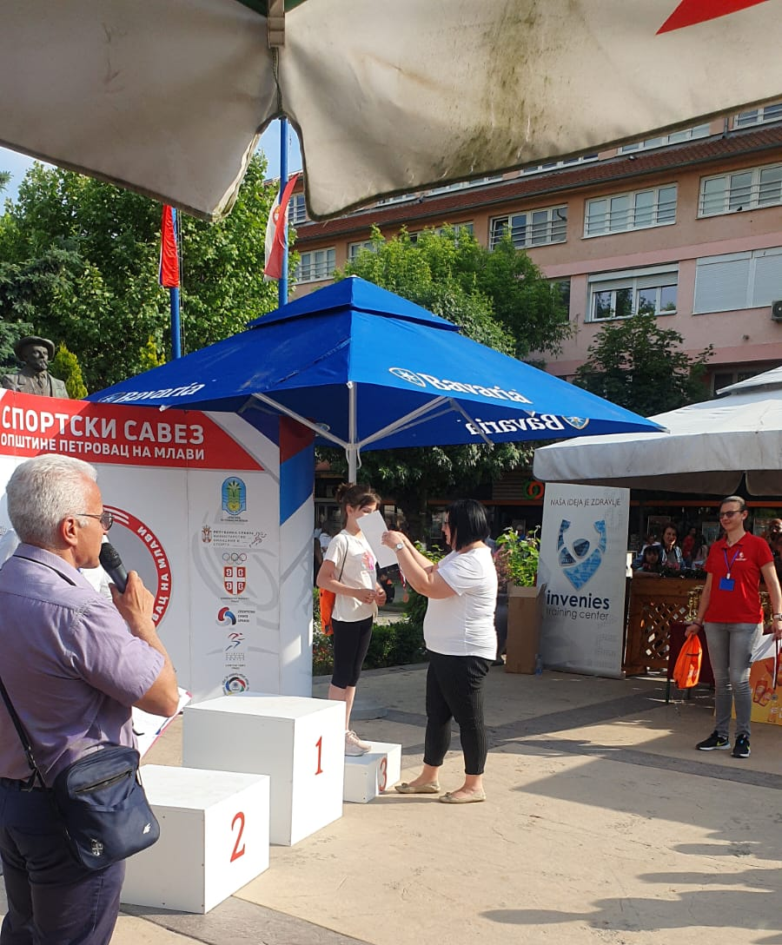
- 21.5.2022. – Ученица Јана Љубисављевић (IV/1) je oсвојила III место на трци
,, Драгутин Томашевић” (учитељица Марија Савић)

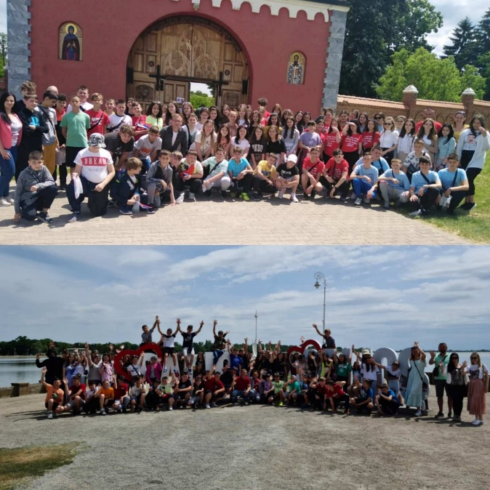
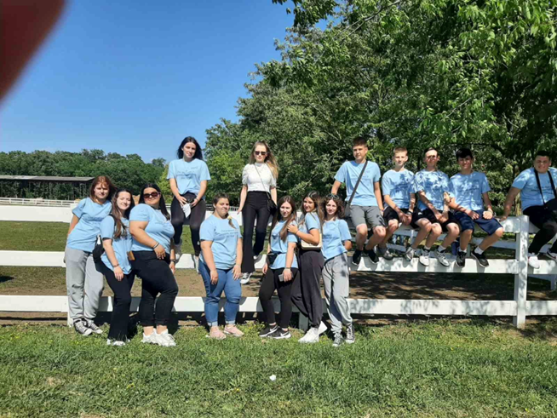
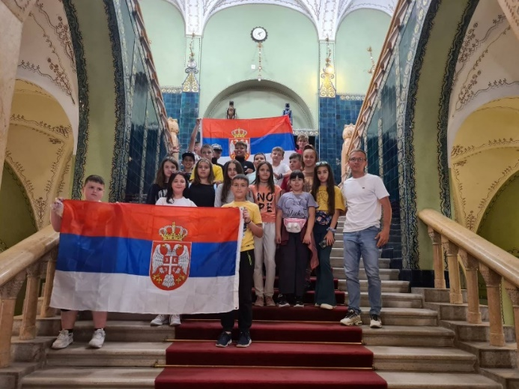
- 22.-23.5.2022. – Дводневна екскурзија за ученике V- VIII разреда. Екскурзија је реализована посетом манастира Крушедола, ергеле Зобнатнице, Суботице, Палића, Природњачког музеја - Завод за заштиту природе у Новом Саду и Петроварадинске тврђаве.
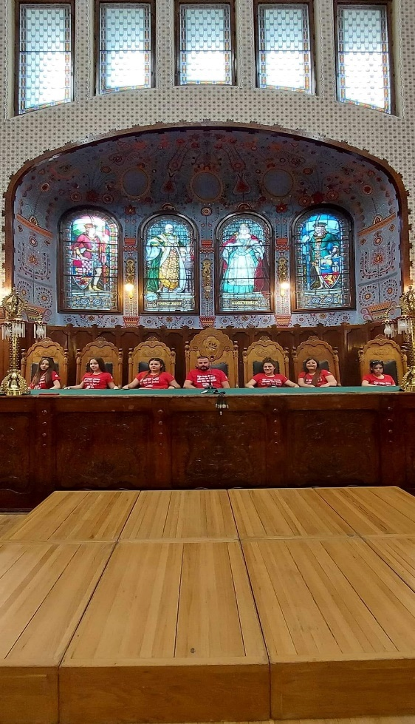
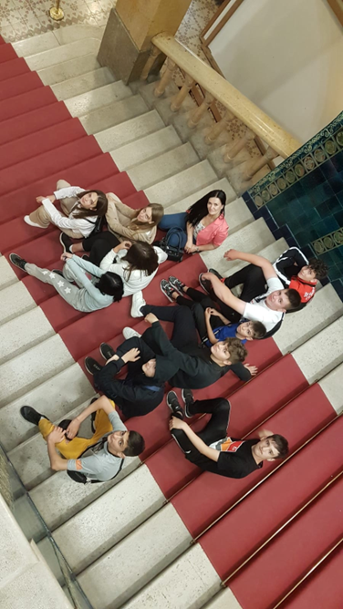
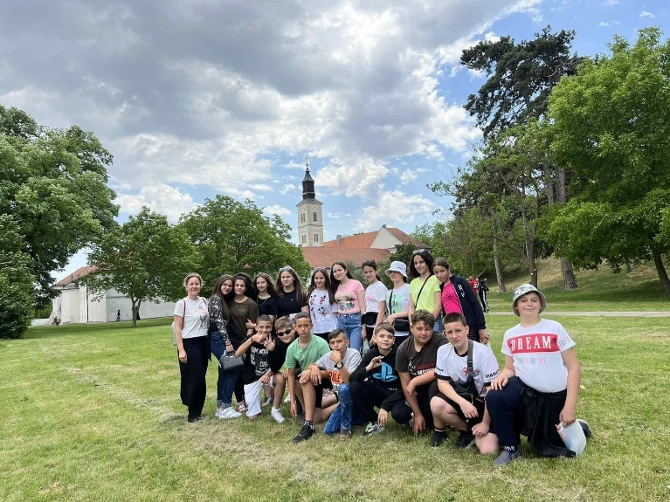

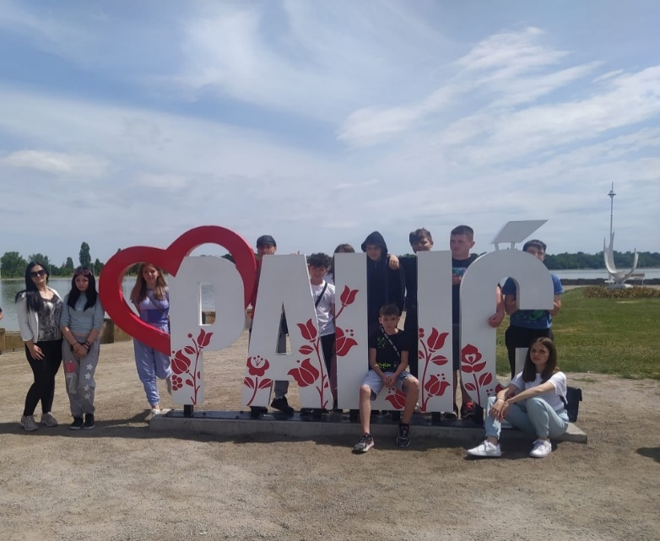
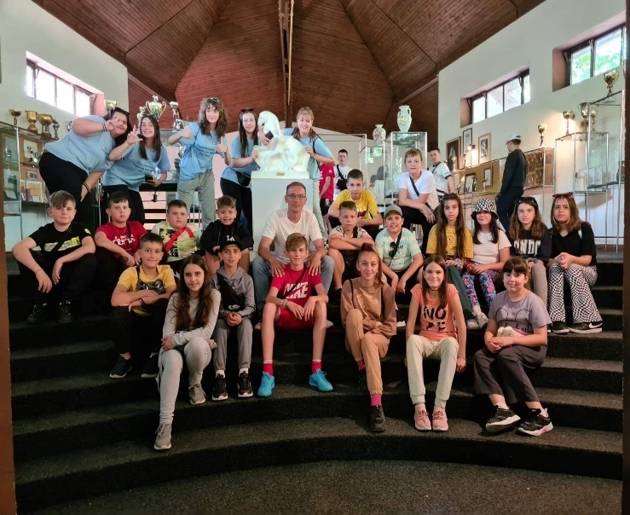
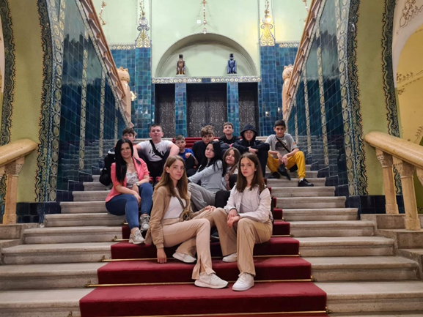

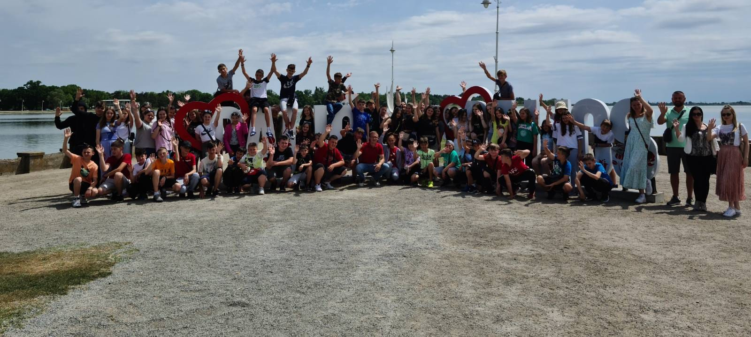
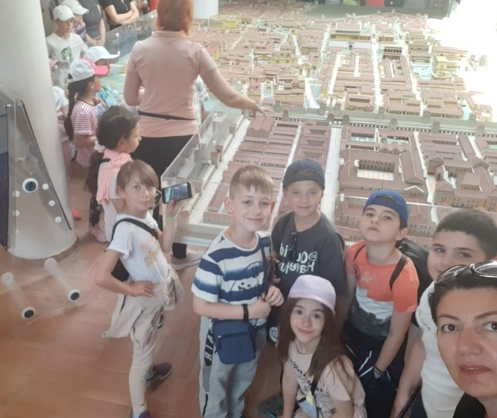
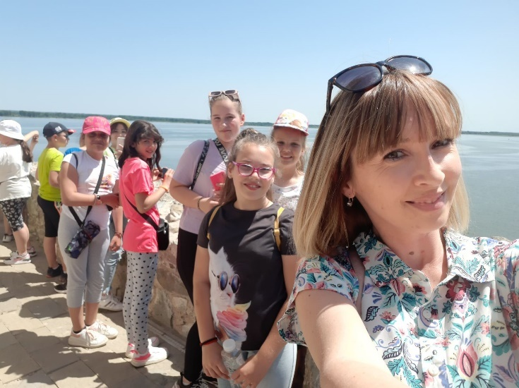
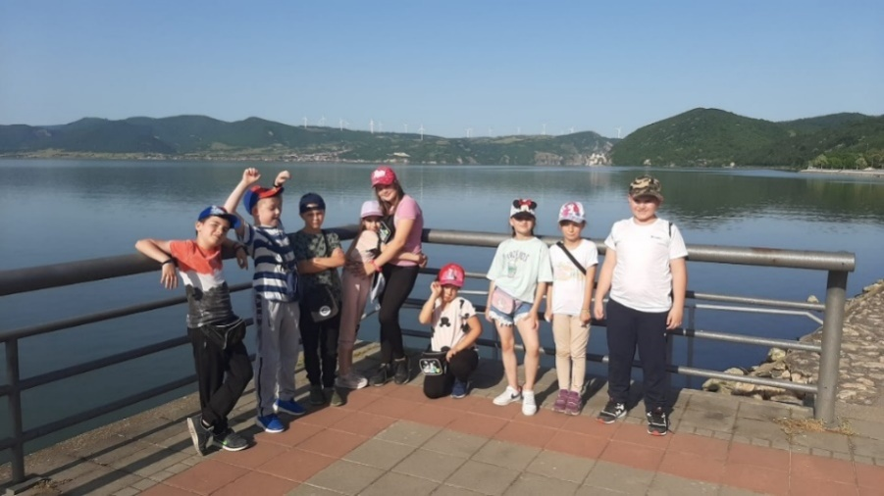
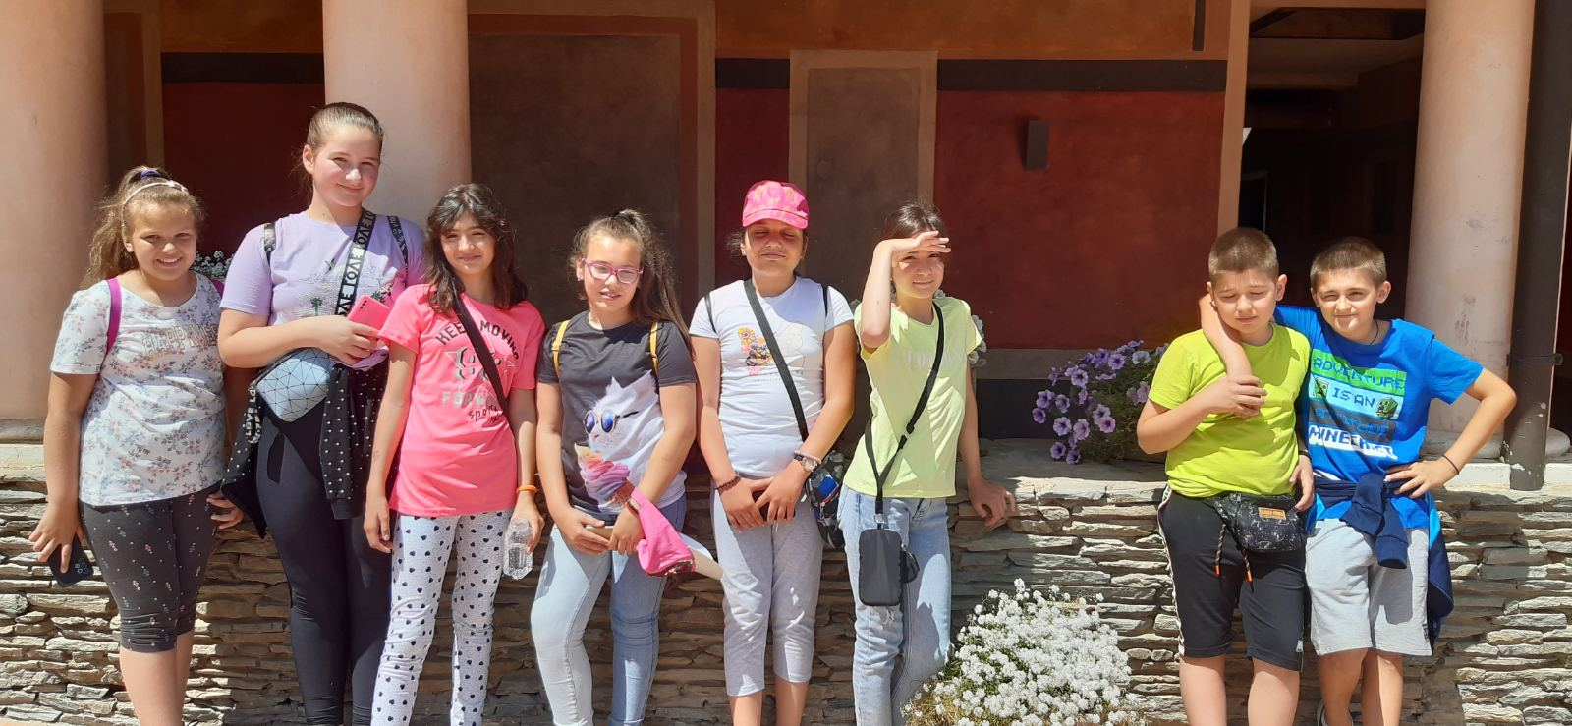
- 27.05.2022. - Ученици од I до IV разреда су били на једнодневној екскурзуји. Посетили су Виминацијум, Рамску тврђаву, Сребрно језеро и Голубац.

ЈУН

- 7.6.2022. - Одржано је такмичење Спортске игре младих 2022. године. То је највећа манифестација аматерског спорта за децу и омладину на просторима нашег регионa.

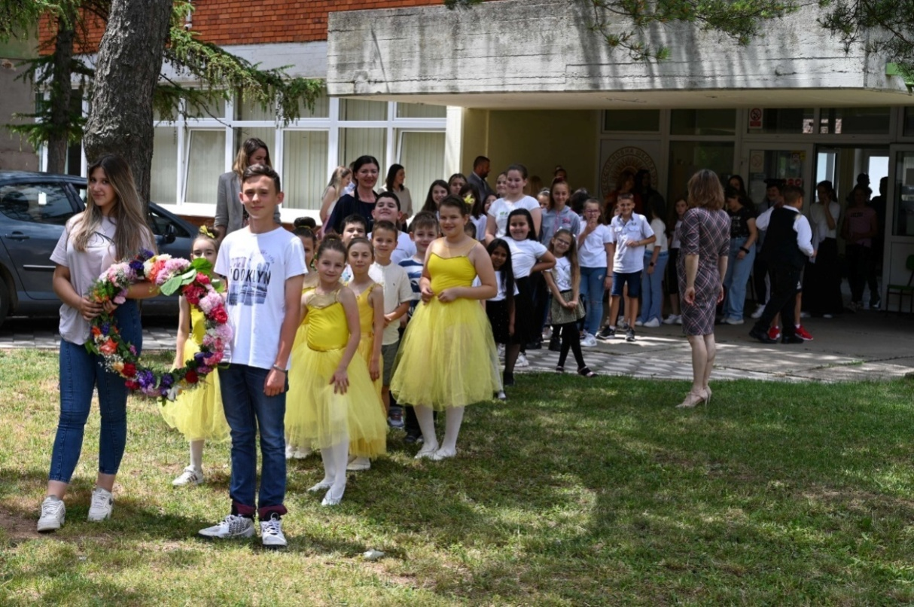
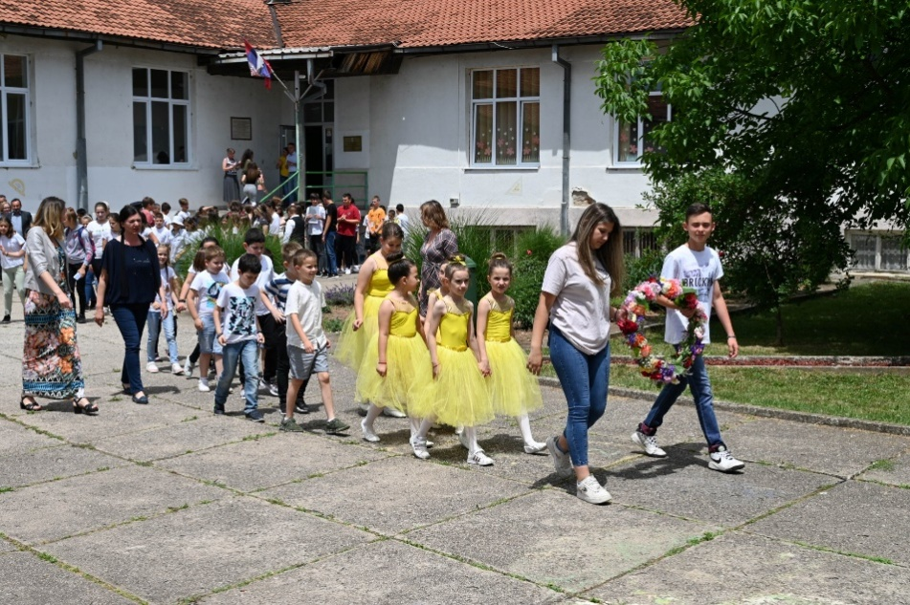
- 9.6.2022. – Прослава Дана школе
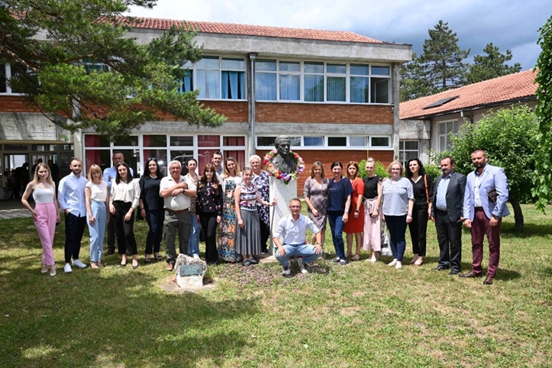
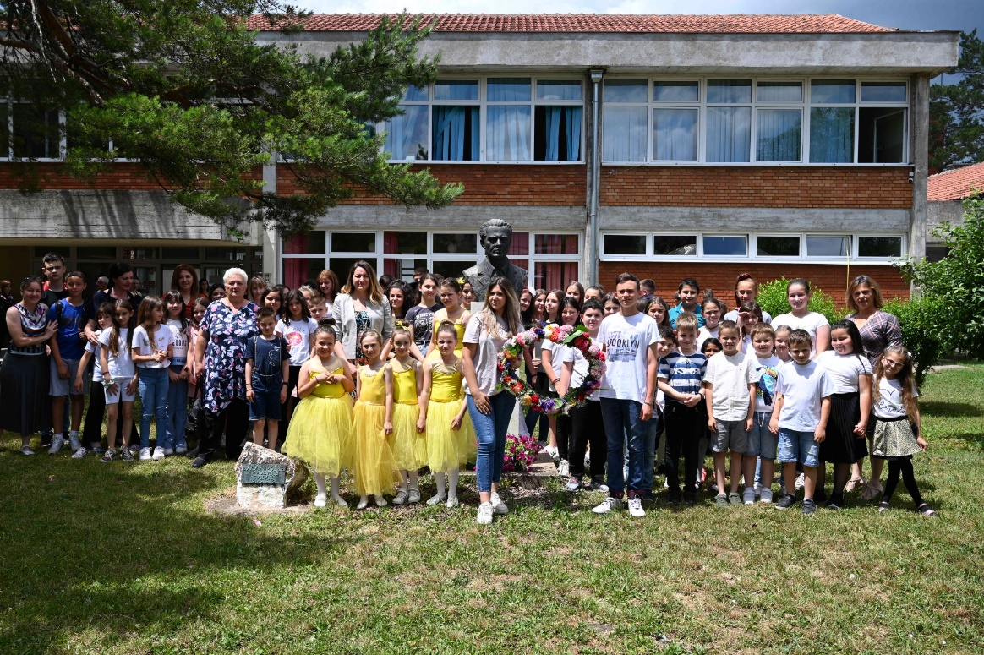

- 10. 6.2022. Учешће ученика 5. разреда у квизу ,, Е- природњаци’’. Најбоље резултате и пласман у финале остварили су: Луна Ђорђевић, Огњен Перуничић и Ања Радисављевић (наставницa Данијелa Соколовић).
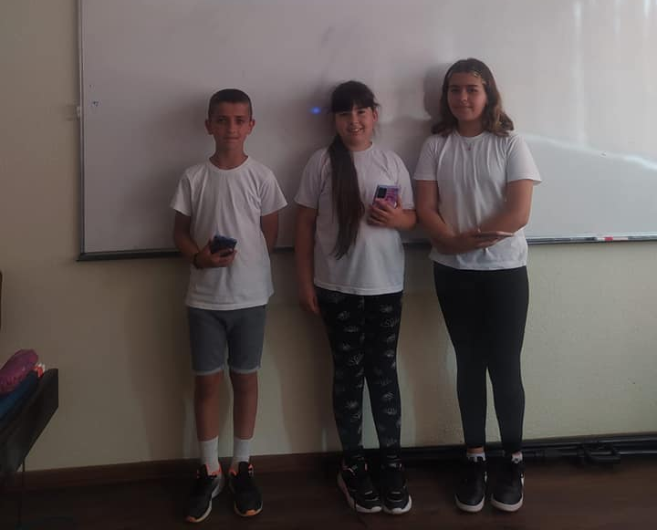

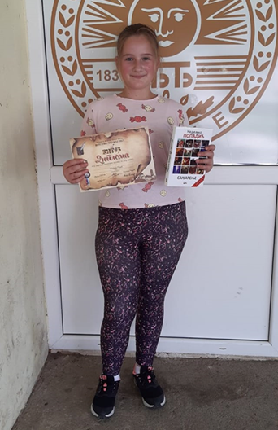
- 11.6.2022. Београдски фестивал писаца за децу ,,Витезово пролеће’’ наградио је Анђелу Николић, ученицње и Марију Пајић, ученицу IV разреда, дипломама и књигама за учешће на ликовном конкурсу часописа ,,Витез’’. Такође, дипломом и књигом награђен је и Игњат Бошковић, ученик четвртог разреда, за учешће на литерарном конкурсу.

- 10.6.2022. Наши осмаци прославили су свој последњи школски дан у основној школи. Наш колектив пожелео им је много среће у даљем школовању и животу.
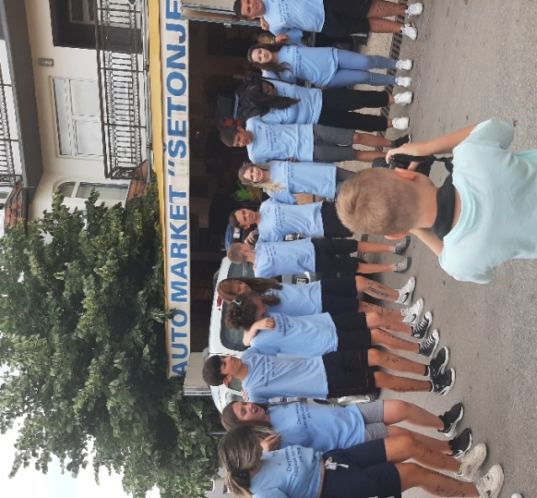
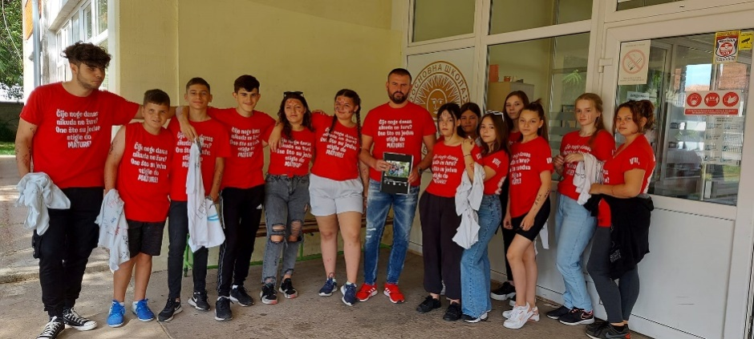
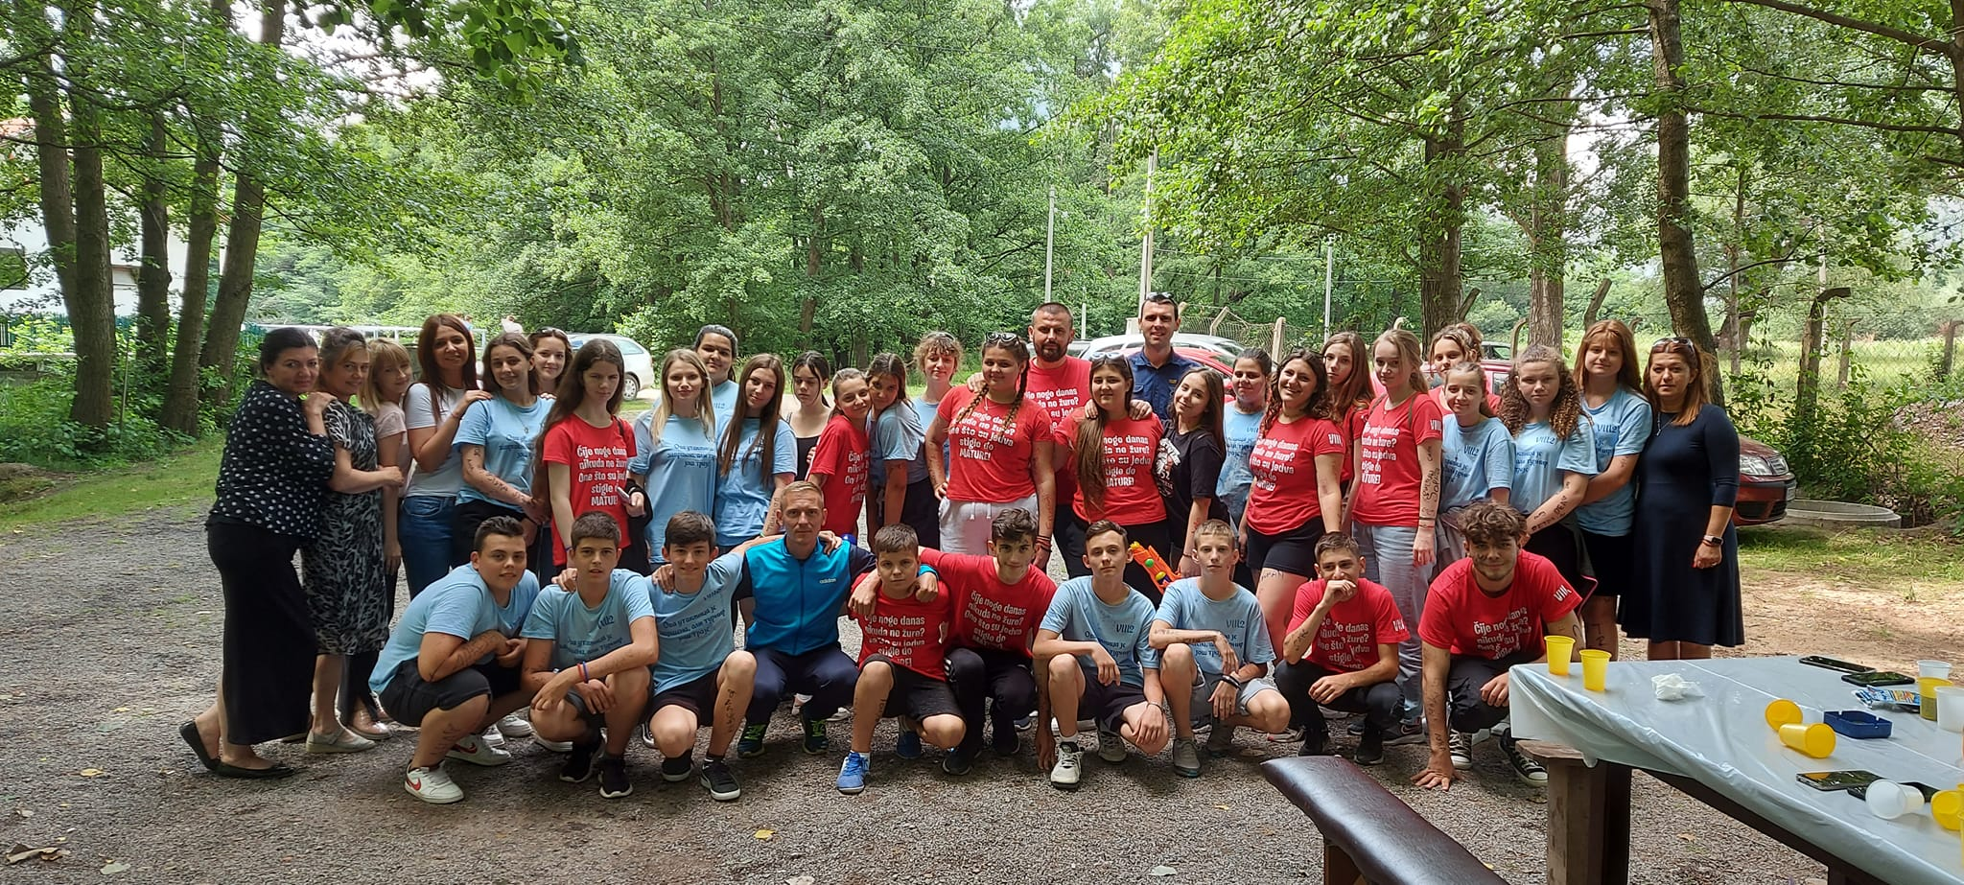
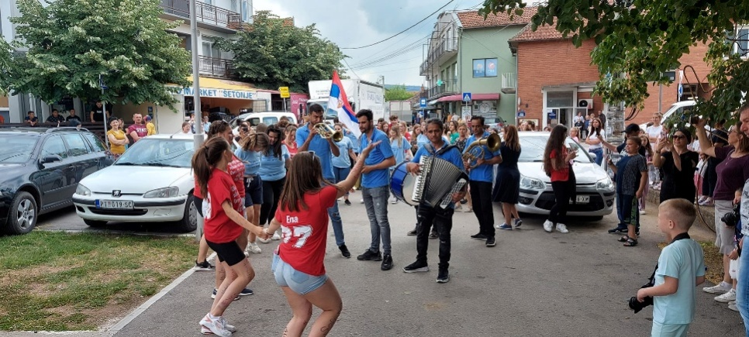

24.6.2022. Још једна генерација оде у нове победе и нове животне радости. Честитке учитељици Марији Савић, родитељима и ученицима IV разреда.
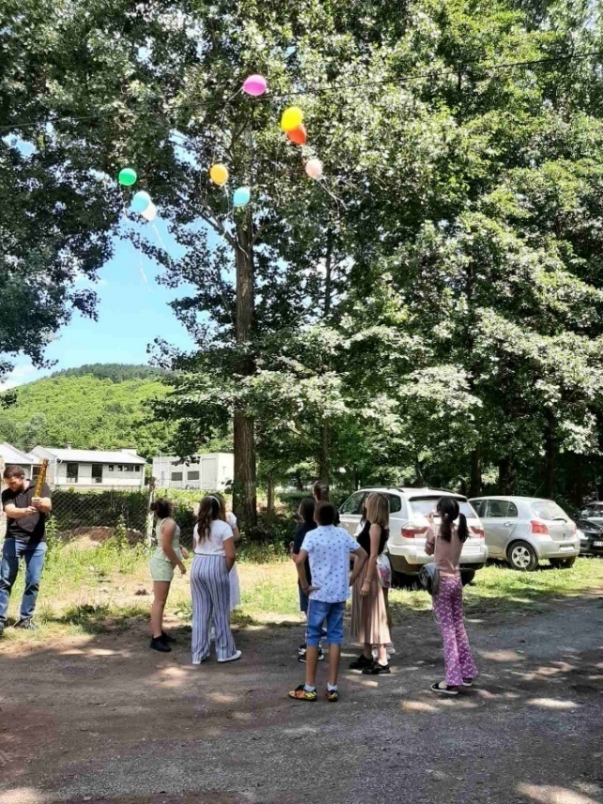

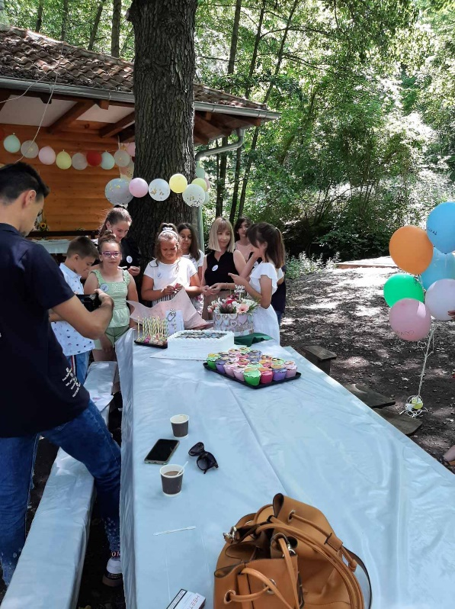
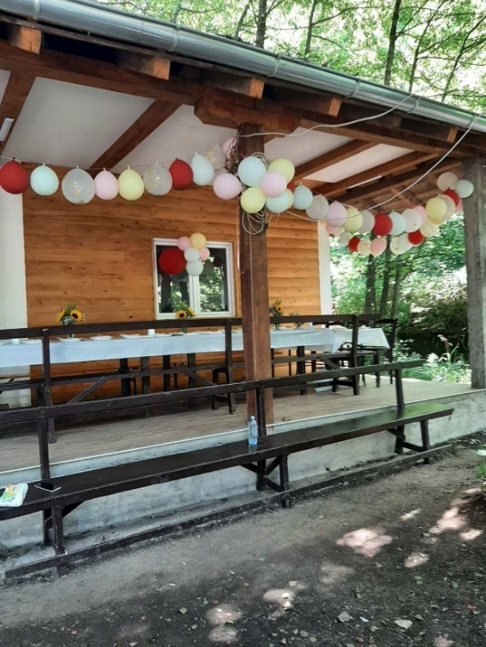
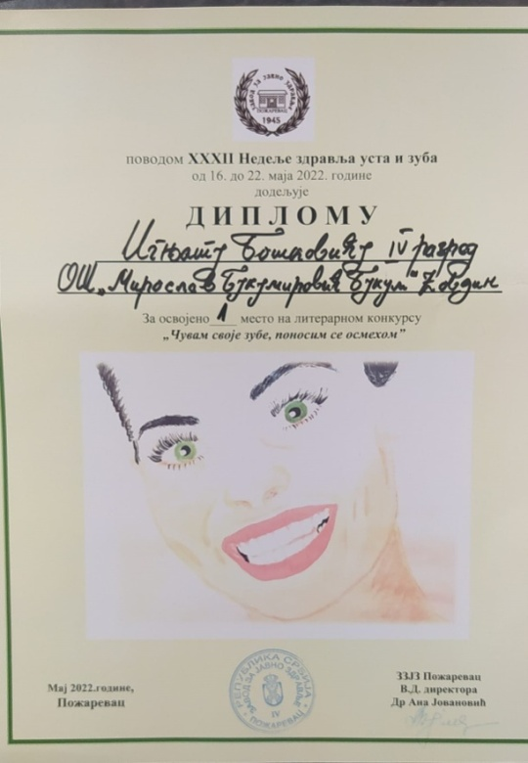
- 27.6. 2022. - На литерарном конкурсу ЗЗЈЗ Пожаревац поводом XXXII Недеља здравља уста и зуба „Чувам своје зубе, поносим се осмехом“, рад ученика IV разреда наше школе, Игњата Бошковића, награђен је I местом.
- 30. 6. 2022. - Свечана додела сведочанстава и диплома ученицима VIII-1 i VIII-2.
- Ученик генерације је Елена Милосављевић (VIII-1)
- Носиоци дипломе ,,Вук Караџић’’ су: Елена Милосављевић (VIII-1), Ђорђе Јовић, Тијана Стојановић, Теодора Траиловић. (VIII-2)
- Посебне дипломе добили су: Алекса Влајић, Стефан Илић, Елена Милосављевић, Матеја Панић, Милош Томић (VIII-1), Јована Бошковић, Сара Гајић, Ана Јовић, Ђорђе Јовић, Лука Миливојевић, Тијана Стојановић, Теодора Траиловић(VIII-2).
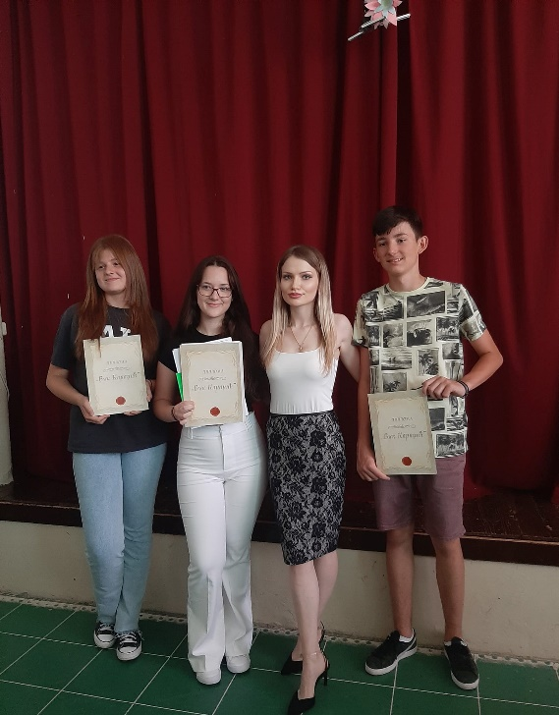
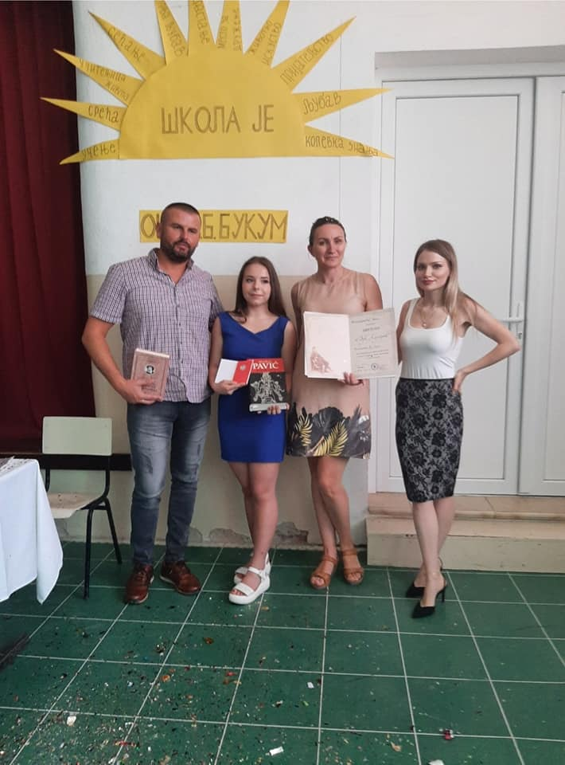
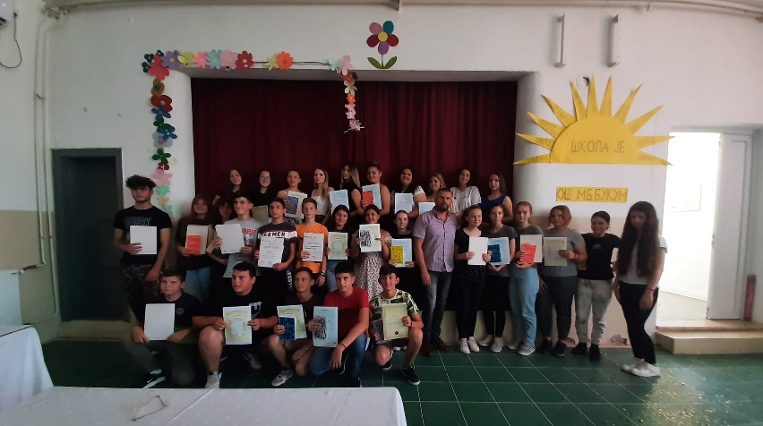

Аутори:
• Сања Миловановић, наставница енглеског језика
• Maрија Савић, учитељица

